SAŽETAK KARAKTERISTIKA LIJEKA

1. NAZIV LIJEKA

DARZALEX, 20 mg/ml, koncentrat za rastvor za infuziju

INN: daratumumab

2. KVALITATIVNI I KVANTITATIVNI SASTAV

Jedan ml koncentrata za rastvor za infuziju sadrži 20 mg daratumumaba.

Jedna bočica od 5 ml koncentrata za rastvor za infuziju sadrži 100 mg daratumumaba.
Jedna bočica od 20 ml koncentrata za rastvor za infuziju sadrži 400 mg daratumumaba.

Daratumumab je humano monoklonsko IgG1κ antitijelo protiv CD38 antigena, proizvedeno primjenom rekombinantne DNK tehnologije iz ćelijske linije sisara (jajnika kineskog hrčka, engl. Chinese Hamster Ovary).

Pomoćna supstanca sa potvrđenim dejstvom

Jedna bočica lijeka DARZALEX od 5 ml sadrži 273.3 mg sorbitola (E420).

Jedna bočica lijeka DARZALEX od 20 ml sadrži 1093 mg sorbitola (E420).

Za spisak svih ekscipijenasa, pogledati dio 6.1.

3. FARMACEUTSKI OBLIK

Koncentrat za rastvor za infuziju.
Rastvor je bezbojan do žute boje.

4. KLINIČKI PODACI

4.1. Terapijske indikacije

Lijek DARZALEX je indikovan:
- u kombinaciji sa lenalidomidom i deksametazonom ili bortezomibom, melfalanom i prednizonom za liječenje odraslih pacijenata sa novodijagnostikovanim multiplim mijelomom koji nijesu podobni za autolognu transplantaciju matičnih ćelija.
- u kombinaciji sa bortezomibom, talidomidom i deksametazonom za terapiju odraslih pacijenata sa novodijagnostikovanim multiplim mijelomom koji su podobni za presađivanje autolognih matičnih ćelija.
- u kombinaciji sa lenalidomidom i deksametazonom, ili bortezomibom i deksametazonom za terapiju odraslih pacijenata sa multiplim mijelomom, koji su prethodno primili najmanje jednu terapiju.
- kao monoterapija za liječenje odraslih pacijenata sa relapsnim i refraktornim multiplim mijelomom, čija je prethodna terapija uključivala inhibitor proteazoma i imunomodulator i kojima je bolest progredirala tokom posljednje terapije.

4.2. Doziranje i način primjene

Lijek DARZALEX mora da primjenjuje zdravstveni radnik, u okruženju u kojem je dostupna oprema za reanimaciju.

Prije i poslije infuzije potrebno je primijeniti ljekove za smanjivanje rizika od reakcija na infuziju (engl. Infusion-related reactions - IRR) daratumumaba. Vidjeti u nastavku „Preporučeni ljekovi za istovremenu primjenu” i „Zbrinjavanje reakcija na infuziju” i dio 4.4.

Doziranje
Shema doziranja u kombinaciji sa lenalidomidom i deksametazonom (4-nedjeljni ciklus) i kao monoterapija:
Preporučena doza lijeka DARZALEX je 16 mg/kg tjelesne mase i daje se kao intravenska infuzija u skladu sa sljedećom shemom doziranja u tabeli 1.

Tabela 1: Shema doziranja lijeka DARZALEX u kombinaciji sa lenalidomidom i deksametazonom (Rd) (4-nedjeljni ciklus) i kao monoterapija
Nedjelje | Raspored
1. - 8. nedjelja | Svake nedjelje (ukupno 8 doza)
9. - 24. nedjeljaª | Svake druge nedjelje (ukupno 8 doza)
Od 25. nedjelje do progresije bolesti^{b} | Svake četiri nedjelje
ª: Prva doza tokom sheme doziranja na svake dvije nedjelje se primjenjuje u 9. nedjelji
^{b}: Prva doza tokom sheme doziranja na svake četriri nedjelje se primjenjuje u 25. nedjelji

Deksametazon treba davati u dozi od 40 mg nedjeljno (ili u smanjenoj dozi od 20 mg nedjeljno za pacijente starije od 75 godina).

Za informacije o dozi i shemi doziranja ljekova koji se primjenjuju sa lijekom DARZALEX, vidjeti dio 5.1 i odgovarajući Sažetak karakteristika lijeka.

Shema doziranja u kombinaciji sa bortezomibom, melfalanom i prednizonom (6-nedjeljni ciklusi)
Preporučena doza lijeka DARZALEX iznosi 16 mg/kg tjelesne mase i daje se kao intravenska infuzija u skladu sa sljedećom shemom doziranja u tabeli 2:

Tabela 2: Shema doziranja lijeka DARZALEX u kombinaciji sa bortezomibom, melfalanom i prednizonom ([VMP]; 6-nedjeljni ciklus)
Nedjelje | Raspored
1.- 6. nedjelja | Svake nedjelje (ukupno 6 doza)
7. - 54. nedjeljaª | Svake tri nedjelje (ukupno 16 doza)
Od 55. nedjelje do progresije bolesti^{b} | Svake četiri nedjelje
ª: Prva doza tokom sheme doziranja na svake tri nedjelje se primjenjuje u 7. nedjelji
^{b}: Prva doza tokom sheme doziranja na svake četriri nedjelje se primjenjuje u 55. nedjelji

Bortezomib se daje dva puta nedjeljno u 1., 2., 4. i 5. nedjelji tokom prvog 6-nedjeljnog ciklusa, a nakon toga jednom nedjeljno u 1., 2., 4. i 5. nedjelji još osam narednih 6-nedjeljnih ciklusa. Za informaciju o dozi VMP i shemi doziranja kada se primjenjuju sa lijekom DARZALEX, vidjeti dio 5.1.

Shema doziranja u kombinaciji sa bortezomibom, talidomidom i deksametazonom (4-nedjeljni ciklusi) za terapiju novodijagnostikovanih pacijenata koji su podobni za presađivanje autolognih matičnih ćelija (engl. autologous stem cell transplant - ASCT)
Preporučena doza lijeka DARZALEX je 16 mg/kg tjelesne mase i daje se kao intravenska infuzija u skladu sa sljedećom shemom doziranja u tabeli 3.

Tabela 3: Shema doziranja lijeka DARZALEX u kombinaciji sa bortezomibom, talidomidom i deksametazonom ([VTd]; 4-nedjeljni ciklus doziranja)
Faza liječenja | Nedjelje | Raspored
Indukcija | 1.- 8. nedjelja | svake nedjelje (ukupno 8 doza)
Indukcija | 9. - 16. nedjeljaª | svake druge nedjelje (ukupno 4 doze)
Prekid radi visoke doze hemoterapije i ASCT
Konsolidacija | 1.- 8. nedjelja^{b} | svake druge nedjelje (ukupno 4 doze)
ª Prva doza tokom sheme doziranja na svake dvije nedjelje se primjenjuje u 9. nedjelji
^{b} Prva doza tokom sheme doziranja na svake dvije nedjelje se primjenjuje u 1. nedjelji nakon ponovnog započinjanja liječenja poslije ASCT

Deksametazon treba davati u dozi od 40 mg 1., 2., 8., 9., 15., 16., 22. i 23. dana 1. i 2. ciklusa, odnosno u dozi od 40 mg 1. i 2. dana, a 20 mg svih narednih dana ( 8., 9., 15., 16. dan) 3. i 4. ciklusa. Deksametazon u dozi od 20 mg treba davati 1., 2., 8., 9., 15., 16. dana 5. i 6. ciklusa.

Za informacije o dozi i shemi doziranja ljekova koji se primjenjuju sa lijekom DARZALEX, vidjeti dio 5.1, i odgovarajući Sažetak karakteristika lijeka.

Shema doziranja u kombinaciji sa bortezomibom i deksametazonom (režim doziranja tokom ciklusa od 3 nedjelje)
Preporučena doza lijeka DARZALEX iznosi 16 mg/kg tjelesne mase primijenjena kao intravenska infuzija u skladu sa sljedećom shemom doziranja u tabeli 4:

Tabela 4: Shema doziranja lijeka DARZALEX u kombinaciji sa bortezomibom i deksametazonom (Vd) (3-nedjeljni ciklus):
Nedjelje | Raspored
1.- 9. nedjelja | Svake nedjelje (ukupno 9 doza)
10. - 24. nedjeljaª | Svake tri nedjelje (ukupno 5 doza)
Od 25. nedjelje do progresije bolesti^{b} | Svake četiri nedjelje
ª: Prva doza tokom sheme doziranja na svake tri nedjelje se primjenjuje u 10. nedjelji
^{b}: Prva doza tokom sheme doziranja na svake četriri nedjelje se primjenjuje u 25. nedjelji

Deksametazon treba davati u dozi od 20 mg 1., 2., 4., 5., 8., 9., 11. i 12. dana u prvih 8 terapijskih ciklusa primjene bortezomiba ili u smanjenoj dozi od 20 mg nedjeljno za pacijente starije od 75 godina, nedovoljne tjelesne mase (ITM<18,5), kod kojih se loše kontroliše dijabetes melitus ili koji su ranije loše podnosili terapiju steroidima.

Za informacije o doziranju i shemi primjene drugih ljekova sa lijekom DARZALEX, vidjeti dio 5.1 i odgovarajući Sažetak karakteristika lijeka.

Brzina infuzije
Nakon razblaženja, infuziju lijeka DARZALEX treba primijeniti intravenski početnom brzinom infuzije, prikazanom u Tabeli 5 u nastavku. Postepeno povećanje brzine infuzije treba razmotriti samo u odsustvu reakcije na infuziju.
Kako bi se olakšala primjena, prva propisana doza od 16 mg/kg u prvoj nedjelji se može podijeliti na dva uzastopna dana, tj. po 8 mg/kg prvog i drugog dana, vidjeti tabelu 5 niže.
Tabela 5: Brzine infuzije lijeka DARZALEX (16 mg/kg)
 | Zapremina razblaženja | Početna brzina (prvi sat) | Povećanje brzine ª | Maksimalna brzina
Infuzija u prvoj nedelji
Prva mogućnost (pojedinačna doza infuzije)
Prvi dan prve nedjelje (16 mg/kg) | 1000 ml | 50 ml/h | 50 ml/h na svakih sat vremena | 200 ml/h
Druga mogućnost (Podijeljene doze infuzije)
Prvi dan prve nedjelje (8mg/kg) | 500 ml | 50 ml/h | 50 ml/h na svakih sat vremena | 200 ml/h
Drugi dan prve nedjelje (8mg/kg) | 500 ml | 50 ml/h | 50 ml/h na svakih sat vremena | 200 ml/h
Infuzija u drugoj nedjelji (16 mg/kg)^{b} | 500 ml | 50 ml/h | 50 ml/h na svakih sat vremena | 200 ml/h
Naredne infuzije (od treće nedjelje i nadalje, 16 mg/kg)^{c} | 500 ml | 100 ml/h | 50 ml/h na svakih sat vremena | 200 ml/h
ª Postepeno povećanje brzine infuzije treba razmotriti samo u odsustvu reakcije na infuziju
^{b} Zapreminu razblaženja od 500 ml za dozu od 16 mg/kg treba primijeniti samo u odsustvu IRR tokom prethodne nedjelje. U suprotnom, primjeniti zapreminu razblaženja od 1000 ml
^{c} Izmijenjena početna brzina (100 ml/h) naredne infuzije (tj. od treće nedjelje pa nadalje) treba se primijeniti samo u odsustvu IRR tokom prethodnih infuzija. U suprotnom, nastaviti sa primjenom prema uputstvima navedenim u tabeli za brzinu primjene u drugoj nedjelji.

Zbrinjavanje reakcija na infuziju
Prije primjene lijeka DARZALEX potrebno je dati ljekove kojima će se smanjiti rizik od reakcija povezanih sa infuzijom (IRRs).

Čim se pojave IRRs bilo kog gradusa/težine, infuzija lijeka DARZALEX mora se odmah prekinuti, a simptome staviti pod kontrolu.

Zbrinjavanje reakcija na infuziju može zahtijevati smanjenje brzine infuzije ili obustavu terapije lijekom DARZALEX, kako je navedeno u nastavku (vidjeti dio 4.4).
- Reakcija 1. do 2. stepena (blaga do umjerena): Kada se simptomi reakcije povuku, treba nastaviti infuziju, ali brzina infuzije ne smije da bude veća od polovine brzine pri kojoj je došlo do pojave IRRs. Ako se kod pacijenta ne pojave novi simptomi IRR, može se nastaviti sa povećanjem brzine infuzije u koracima i intervalima u skladu sa kliničkim potrebama, sve do maksimalne brzine infuzije od 200 ml/h (Tabela 5).
- Reakcija 3. stepena (teška): Kada se simptomi reakcije povuku, može se razmotriti ponovno započinjanje infuzije, ali brzina infuzije ne smije da bude veća od polovine brzine pri kojoj je došlo do pojave reakcije. Ako se kod pacijenta ne pojave dodatni simptomi, povećanje brzine infuzije se može nastaviti u odgovarajućim intervalima (tabela 5). Prethodno opisani postupak treba ponoviti u slučaju ponovne pojave simptoma 3. stepena. Lijek DARZALEX se mora trajno obustaviti nakon treće pojave reakcije na infuziju 3. stepena ili veće.
- Reakcija 4. stepena (opasna po život): Trajno obustaviti terapiju lijekom DARZALEX.

Propuštena doza
Ako se propusti planirana doza lijeka DARZALEX, ona se mora primijeniti što je prije moguće, a shemu doziranja treba prilagoditi na odgovarajući način, održavajući interval između doza.

Promjena doze
Ne preporučuje se smanjenje doze lijeka DARZALEX. Odlaganje doze može biti potrebno da bi se omogućilo obnavljanje krvnih ćelija u slučaju hematološke toksičnosti (vidjeti dio 4.4). Za informacije o upotrebi ljekova primijenjenjih u kombinaciji sa lijekom DARZALEX, pogledati odgovarajući Sažetak karakteristika lijeka.

Preporučeni ljekovi za istovremenu primjenu

Ljekovi koji se primjenjuju prije infuzije
1-3 sata prije svake infuzije lijeka DARZALEX, svim pacijentima potrebno jedati ljekove za smanjenje rizika od reakcija na infuziju, i to:

- Kortikosteroid (dugog dejstva ili srednje dugog dejstva)
- Monoterapija:
Metilprednizolon 100 mg ili ekvivalent, primijenjen intravenski. Nakon primjene druge infuzije, doza kortikosteroida može biti smanjena (60 mg metilprednizolona, peroralno ili intravenski).
- Kombinovana terapija:
Deksametazon 20 mg (ili ekvivalent), primijenjen prije svake infuzije lijeka DARZALEX. Kada se deksametazon primjenjuje kao specifični dodatni režim terapije kortikosteroidima, terapijska doza deksametazona će imati ulogu lijeka koji se daje prije infuzije u danima kada se primjenjuje infuzija lijeka DARZALEX (vidjeti dio 5.1).
Deksametazon se primjenjuje intravenski prije prve infuzije lijeka DARZALEX, a peroralna upotreba može biti razmotrena prije primjene narednih infuzija. Dodatni specifični kortikosteroid osnovnog režima (npr. prednizon) ne smije se uzimati na dane primjene infuzije lijeka DARZALEX kada su pacijenti primili deksametazon kao lijek koji se daje prije infuzije.
- Antipiretici (paracetamol 650 mg do 1000 mg peroralno)
- Antihistanik (difenhidramin peroralno ili intravenski 25 mg do 50 mg ili ekvivalent).

Ljekovi koji se primjenjuju poslije infuzije
Ljekovi koji se daju poslije infuzije se primjenjuju kako bi se smanjio rizik od zakašnjelih IRR kako slijedi:

- Monoterapija:
Oralni kortikosteroid (20 mg metilprednizolona ili ekvivalentna doza kortikosteroida srednje dugog dejstva ili dugog dejstva, u skladu sa lokalnim propisima) treba primijeniti prvog i drugog dana nakon svake infuzije (počevši sa danom nakon infuzije)
- Kombinovana terapija:
Razmotriti primjenu niske doze oralnog metilprednizolona (≤ 20 mg) ili ekvivalenta, dan nakon infuzije lijeka DARZALEX. Međutim, ako je kao pomoćna terapija u okviru specifičnog režima primijenjen kortikosteroid (npr. deksametazon, prednizon) dan nakon primjene infuzije lijeka DARZALEX, možda neće biti potrebni dodatni ljekovi nakon infuzije (vidjeti dio 5.1).

Osim toga, za pacijente sa hroničnom opstuktivnom bolesti pluća u anamnezi, treba razmotriti primjenu ljekova poslije infuzije uključujući kratko-djelujuće i dugo-djelujuće bronhodilatatore i inhalacione kortikosteroide. Poslije prve četiri infuzije, ako se kod pacijenta ne pojave teže IRR, ovi inhalacioni ljekovi poslije infuzije mogu i da se obustave po odluci ljekara.

Profilaksa reaktivacije herpes zoster virusa
Treba razmotriti anti-virusnu profilaksu radi prevencije reaktivacije herpes zoster virusa.

Posebne populacije

Oštećenje funkcije bubrega
Nijesu sprovedena formalna ispitivanja daratumumaba kod pacijenata sa oštećenjem funkcije bubrega. Na osnovu analize populacione farmakokinetike (FK), nije potrebno podešavanje doza kod pacijenata sa oštećenjem bubrežne funkcije (vidjeti dio 5.2).

Oštećenje funkcije jetre
Nijesu sprovedena formalna ispitivanja daratumumaba kod pacijenata sa oštećenjem funkcije jetre. Na osnovu populacione farmakokinetičke analize, nijesu potrebna podešavanja doze kod pacijenata sa oštećenjem funkcije jetre (vidjeti dio 5.2).

Starije osobe
Smatra se da nije potrebno podešavanje doze (vidjeti dio 5.2).

Pedijatrijska populacija
Bezbjednost i efikasnost lijeka DARZALEX kod djece mlađe od 18 godina nijesu još ustanovljene.
Nema raspoloživih podataka.

Način primjene
Lijek DARZALEX je namijenjen za intravensku primjenu. Daje se u vidu intravenske infuzije nakon razblaživanja rastvorom natrijum hlorida za injekciju u koncentraciji od 9 mg/ml (0,9%). Prije primjene pročitajte uputstvo za razblaživanje ovog lijeka, vidjeti dio 6.6.

4.3. Kontraindikacije

Preosjetljivost na aktivnu supstancu ili na bilo koju od pomoćnih supstanci navedenih u dijelu 6.1.

4.4. Posebna upozorenja i mjere opreza pri upotrebi lijeka

Sledljivost

Kako bi se poboljšala sledljivost bioloških ljekova, naziv i broj serije primijenjenog lijeka se mora tačno zabilježiti (ili navesti) u kartonu pacijenta.

Reakcije na infuziju

Lijek DARZALEX može izazvati ozbiljne IRR, uključujući anafilaktičke reakcije (vidjeti dio 4.8). Ove reakcije mogu biti opasne po život i prijavljivani su smrtni ishodi.

Sve pacijente treba pratiti tokom infuzije na pojavu reakcija na infuziju. Pacijente kod kojih se pojave IRRs bilo kog stepena, pratiti nakon infuzije dok se simptomi ne povuku.

U kliničkim studijama, IRRs su zabilježene kod približno polovine svih pacijenata liječenih lijekom DARZALEX.

Većina IRRs javila se pri prvoj infuziji i bile su 1.- 2. stepena (vidjeti dio 4.8). Četiri procenta svih pacijenata doživjelo je IRRs tokom više od jedne infuzije. Pojavile su se ozbiljne neželjene reakcije uključujući bronhospazam, hipoksiju, dispneju, hipertenziju, edem laringsa, plućni edem i očne neželjene reakcije (uključujući horoidalni izliv, akutnu miopiju i akutni glaukom zatvorenog ugla). Simptomi su pretežno uključivali kongestiju nosa, kašalj, nadraženost grla, groznicu, povraćanje i mučninu. Manje uobičajeni simptomi su zviždanje u plućima, alergijski rinitis, pireksija, nelagodnost u grudima, svrab, hipotenzija i zamagljen vid (vidjeti dio 4.8).

Potrebna je premedikacija antihistaminicima, antipireticima i kortikosteroidima radi smanjenja rizika od IRRs prije liječenja lijekom DARZALEX. Infuziju lijeka DARZALEX treba prekinuti ako se pojavi bilo koja IRRs, nezavisno od njene težine i po potrebi treba uvesti potporne mjere za suzbijanje/ljekove za zbrinjavanje IRRs. Kod pacijenata sa IRRs 1., 2. ili 3. stepena kada se infuzija ponovo započinje, potrebno je smanjiti brzinu infuzije. Ukoliko se pojave anafilaktičke reakcije ili životno ugrožavajuće reakcije (4. stepena), treba odmah započeti odgovarajuće mjere reanimacije. Terapija lijekom DARZALEX mora se odmah i trajno prekinuti (vidjeti djelove 4.2 i 4.3).

Da bi se smanjio rizik od odloženih IRRs, potrebno je svim pacijentima nakon infuzije lijekom DARZALEX dati oralni kortikosteroid. Osim toga, kod pacijenata sa hroničnom opstuktivnom bolesti pluća u anamnezi potrebno je razmotriti primjenu ljekova poslije infuzije (npr. inhalacione kortikosteroide, kratko-djelujuće i dugo-djelujuće bronhodilatatore) radi zbrinjavanja respiratornih komplikacija, ako se pojave. Ukoliko se pojave očni simptomi, prekinite sa infuzijom lijeka DARZALEX i odmah potražite oftalmološku procjenu prije ponovnog započinjanja terapije lijekom DARZALEX (vidjeti dio 4.2).

Neutropenija/trombocitopenija

Lijek DARZALEX može pogoršati neutropeniju i trombocitopeniju izazvanu primjenom osnovne terapije (vidjeti dio 4.8)
Potrebno je periodično praćenje kompletne krvne slike tokom terapije u skladu sa uputstvom za primjenu ljekova koji se koriste kao osnovna terapija. Potrebno je pratiti pacijente sa neutropenijom u pogledu simptoma infekcije. Možda će biti potrebno odložiti primjenu lijeka DARZALEX da bi se omogućilo obnavljanje krvnih ćelija. Ne preporučuje se smanjenje doze lijeka DARZALEX. Razmotriti potporne mjere putem transfuzije ili faktorima rasta.

Interferencija sa indirektnim antiglobulinskim testom (Indirektni Coombsov test)

Daratumumab se veže za CD38, koji se u malim količinama nalazi na eritrocitima (ER) i to može dovesti do pozitivanog nalaza indirektnog Coombsovog testa. Pozitivan nalaz indirektnog Coombsovog testa posredovan daratumumabom može da potraje i do 6 mjeseci po posljednjoj infuziji daratumumaba. Treba napomenuti da daratumumab vezan za ER može da maskira detekciju antitijela na manje značajne antigene u serumu pacijenta. Nema uticaja na određivanja krvne grupe (ABO) i Rh faktora.

Tipizaciju i odabir pacijenata treba obaviti prije početka liječenja daratumumabom. Može se uzeti u obzir određivanje fenotipa pacijenta prije početka liječenja daratumumabom, u skladu sa lokalnom praksom. Daratumumab ne utiče na genotipizaciju eritrocita, pa se ona može raditi u bilo kom trenutku.

U slučaju planiranja transfuzije, centri za transfuziju treba da budu obaviješteni o ovoj interferenciji sa nalazima indirektnog antiglobulinskog testa (vidjeti dio 4.5). Ako je potrebna hitna transfuzija, u skladu sa lokalnom transfuzijskom praksom, mogu se dati ABO/RhD-kompatibilni eritrociti za koje nije sprovedena unakrsna proba.

Interferencija sa određivanjem kompletnog odgovora

Daratumumab je humano IgG kapa monoklonsko antitijelo koje se može otkriti i testom elektroforeze serumskih proteina (SPE) i testom imunofiksacije (IFE), koji se koriste za kliničko praćenje endogenih M-proteina (vidjeti dio 4.5). Ova interferencija može uticati na određivanje kompletnog odgovora i progresije bolesti kod nekih pacijenata sa IgG kapa proteinom mijeloma.

Reaktivacija hepatitis B virusa (HBV)

Kod pacijenata liječenih lijekom DARZALEX (daratumumab), prijavljena je reaktivacija virusa hepatitisa B (HBV), uključujući nekoliko slučajeva sa smrtnim ishodom. Skrining HBV treba sprovesti kod svih pacijenata prije započinjanja terapije lijekom DARZALEX.

Kod pacijenata sa pozitivnim serološkim nalazom na HBV potrebno je pratiti kliničke i laboratorijske znake HBV reaktivacije tokom terapije lijekom DARZALEX i najmanje 6 mjeseci nakon završetka terapije. Pacijente treba zbrinuti u skladu sa važećim kliničkim smjernicama. Ukoliko je klinički indikovano, razmotriti kosultaciju sa specijalistom za bolesti jetre.

Kod pacijenata kod kojih se javila hepatitis B reaktivacija dok su na terapiji lijekom DARZALEX, prekinuti sa primjenom lijeka DARZALEX i uvesti odgovarajuću terapiju. Ponovno uvođenje lijeka DARZALEX kod pacijenata kod kojih se reaktivacija HBV virusa adekvatno kontroliše treba razmotriti sa ljekarima specijalistima u liječenje HBV.

Pomoćne supstance

Ovaj lijek sadrži sorbitol (E420) (vidjeti dio 2). Pacijentima sa nasljednom intolerancijom na fruktozu (HFI) se ovaj lijek ne smije davati osim ako je to zaista neophodno.

Detaljna anamneza u vezi sa simptomima nasljedne intolerancije na fruktozu mora se uzeti u obzir za svakog pacijenta prije nego što mu se da ovaj lijek.

4.5. Interakcije sa drugim ljekovima i druge vrste interakcija

Nijesu sprovedena ispitivanja interakcija.

Budući da je daratumumab IgG1қ monoklonsko antitijelo, nije vjerovatno da su renalna ekskrecija i metabolizam posredovan enzimima jetre glavni putevi eliminacije nepromijenjenog daratumumaba. Prema tome, ne očekuje se da će varijacije enzima koji metabolišu ljekove uticati na eliminaciju daratumumaba. Zbog visokog afiniteta vezanja za jedinstveni epitop na proteinu CD38, ne očekuje se da će daratumumab izmijeniti enzime koji metabolišu ljekove.

Kliničke procjene farmakokinetike daratumumaba u kombinaciji sa lenalidomidom, pomalidomidom, talidomidom, bortezomibom i deksametazonom ne ukazuju na klinički relevantu interakciju ljekova, između daratumumaba i ovih ljekova male molekulske mase.

Interferencija sa indirektnim antiglobulinskim testom (Indirektni Coombsov test)

Daratumumab se vezuje za CD38 na eritrocitima i tako utiče sa testove kompatibilnosti, uključujući i skrining na antitijela i unakrsne probe (vidjeti dio 4.4). U metode za ublažavanje interferencije daratumumaba spadaju i tretiranje eritrocita reagensima ditiotreitolom (DTT) kako bi se prekinulo vezivanje daratumumaba ili druge metode koje su lokalno potvrđene. Budući da je i Kell-ov sistem krvnih grupa osjetljiv na tretiranje DTT-om, pošto se isključe ili identifikuju aloantitijela korišćenjem eritrocita tretiranih DTT-om potrebno je uvesti Kell-negativne jedinice. Alternativno se takođe može razmotriti fenotipizacija ili genotipizacija (vidjeti dio 4.4).

Interferencija sa testovima elektroforeze serumskih proteina i testovima imunofiksacije

Daratumumab se može otkriti testovima elektroforeze serumskih proteina (SPE) i testovima imunofiksacije (IFE) koji se koriste za praćenje bolesti putem monoklonskih immunoglobulina (M proteina). Ovo može dovesti do lažno pozitivnih rezultata testova SPE i IFE kod pacijenata koji imaju IgG kapa protein mijeloma koji utiče na inicijalnu procijenu kompletnih odgovora po kriterijumima Internacionalne radne grupe za mijelom (IMWG). Kod pacijenata sa trajnim veoma dobrim parcijalnim odgovorom, a kada se sumnja na interferenciju daratumumabom, razmotriti upotrebu validiranih IFE analiza specifičnih na daratumumab, kako biste razlikovali daratumumab od bilo kojeg preostalog endogenog M proteina u serumu pacijenta, u cilju lakšeg određivanja potpunog odgovora.

4.6. Plodnost, trudnoća i dojenje

Žene u reproduktivnom dobu/kontracepcija

Žene u reproduktivnom dobu moraju da koriste efikasnu kontracepciju za vrijeme liječenja i još 3 mjeseca nakon prestanka terapije daratumumabom.

Plodnost

Nema podataka na osnovu kojih bi se mogla odrediti potencijalna dejstva daratumumaba na plodnost muškaraca ili žena (vidjeti dio 5.3).

Trudnoća

Podataka o upotrebi daratumumaba kod trudnica nema ili su ograničeni. Ispitivanja na životinjama su nedovoljna da bi se procijenila reproduktivna toksičnost (vidjeti dio 5.3). Lijek DARZALEX se ne preporučuje tokom trudnoće i kod žena koje su u reproduktivnom periodu, a ne koriste kontracepciju.

Dojenje

Nije poznato da li se daratumumab izlučuje u majčino mlijeko.
Rizik za novorođenčad/odojčad se ne može isključiti. Odluka o tome da li prekinuti dojenje ili obustaviti/zaustaviti terapiju lijekom DARZALEX mora da se donese uzimajući u obzir korist dojenja za dijete i korist terapije za majku.

4.7. Uticaj na sposobnost upravljanja vozilima i rukovanje mašinama

Lijek DARZALEX ne utiče ili ima zanemarljiv uticaj na sposobnost upravljanja vozilima i rukovanja mašinama. Međutim, pacijenti koji su primali daratumumab žalili su se na umor, pa to treba uzeti u obzir kada se upravlja vozilima ili rukuje mašinama.

4.8. Neželjena dejstva

Sažetak bezbjednosnog profila

Najčešća neželjena dejstva bilo kog gradusa (kod ≥ 20% pacijenata) su IRR, zamor, mučnina, dijareja, konstipacija, pireksija, dispneja, kašalj, neutropenija, trombocitopenija, anemija, periferni edem, astenija, periferna neuropatija, infekcije gornjih disajnih puteva, mišićno-koštani bol i COVID 19. Ozbiljna neželjena dejstva su bila sepsa, pneumonija, bronhitis, infekcije gornjih disajnih puteva, plućni edem, influenca, pireksija, dehidratacija, dijareja i atrijalna fibrilacija.

Tabelarni prikaz neželjenih reakcija

Tabela 6 daje sažeti prikaz neželjenih dejstava koja su zabilježena kod pacijenata koji su primali lijek DARZALEX. Podaci prikazuju izloženost lijeku DARZALEX (16 mg/kg) kod 2066 pacijenata sa multiplim mijelomom uključujući 1910 pacijenata koji su primali lijek DARZALEX u kombinaciji sa dodatnim režimima i 156 pacijenata koji su primali lijek DARZALEX kao monoterapiju. Takođe su uključena postmarketinška neželjena dejstva.

U ispitivanju MMY3006, prinos CD34+ ćelija je brojčano bio niži u grupi koja je primala D-VTd u poređenju sa grupom koja je primalaVTd (Medijana: D-VTd: 6.3 x 10⁶/kg; VTd 8.9 x 10⁶/kg) i među onima koji su završili mobilizaciju, više pacijenata u D-VTd grupi je primilo pleriksafor u poređenju sa onima u VTd grupi (D-VTd: 21.7%; VTd: 7.9%). Stepen prihvatanja (engl. engraftment) i hematopoetske rekonstitucije je bio sličan među ispitanicima koji su se podvrgli transplantaciji u D-VTd i VTd grupama (D-VTd: 99.8%; VTd: 99.6%; mjereno oporavkom neutrofila > 0.5 x 10⁹/l, leukocita > 1.0 x 10⁹/l, i trombocita > 50 x 10⁹/l bez transfuzije).

Kategorije učestalosti su definisane kao: veoma često (≥ 1/10), često (≥ 1/100 do < 1/10), povremeno (≥ 1/1.000 do < 1/100), rijetko (≥ 1/10.000 do < 1/1.000) i veoma rijetko (< 1/10.000). U svakoj grupi učestalosti, neželjene reakcije su prikazane u padajućem nizu prema ozbiljnosti.

Tabela 6: Neželjene reakcije kod pacijanata sa multiplim mijelomom koji su liječeni lijekom DARZALEX u dozi od 16 mg/kg
Klasa sistema organa | Neželjena reakcija | Učestalost | Incidenca (%)
Klasa sistema organa | Neželjena reakcija | Učestalost | Svi gradusi | Gradus 3-4
Infekcije i infestacije | Infekcija gornjih disajnih putevaª | Veoma često | 46 | 4
Infekcije i infestacije | COVID-19^{a,d} | Veoma često | 26 | 7
Infekcije i infestacije | Pneumonijaª | Veoma često | 19 | 11
Infekcije i infestacije | Bronhitisª | Veoma često | 17 | 2
Infekcije i infestacije | Infekcija urinarnog trakta | Često | 8 | 1
Infekcije i infestacije | Sepsaª | Često | 4 | 4
Infekcije i infestacije | Infekcija citomegalovirusom | Često | 1 | <1*
Infekcije i infestacije | Reaktivacija hepatitis B virusa^{b} | Povremeno | - | -
Poremećaji krvi i limfnog sistema | Neutropenijaª | Veoma često | 44 | 39
Poremećaji krvi i limfnog sistema | Trombocitipenijaª | Veoma često | 31 | 19
Poremećaji krvi i limfnog sistema | Anemijaª | Veoma često | 27 | 12
Poremećaji krvi i limfnog sistema | Limfopenijaª | Veoma često | 14 | 11
Poremećaji krvi i limfnog sistema | Leukopenijaª | Veoma često | 12 | 6
Poremećaji imunskog sistema | Hipogamaglobulinemijaª | Često | 3 | <1*
Poremećaji imunskog sistema | Anafilaktička reakcija^{b} | Rijetko | - | -
Poremećaji metabolizma i ishrane | Smanjen apetit | Veoma često | 12 | 1
Poremećaji metabolizma i ishrane | Hipokalemijaª | Veoma često | 10 | 3
Poremećaji metabolizma i ishrane | Hiperglikemija | Često | 7 | 3
Poremećaji metabolizma i ishrane | Hipokalcijemija | Često | 6 | 1
Poremećaji metabolizma i ishrane | Dehidratacija | Često | 3 | 1*
Psihijatrijski poremećaji | Insomnija | Veoma često | 16 | 1*
Poremećaji nervnog sistema | Periferna neuropatijaª | Veoma često | 35 | 4
Poremećaji nervnog sistema | Glavobolja | Veoma često | 12 | <1*
Poremećaji nervnog sistema | Parestezija | Veoma često | 11 | <1
Poremećaji nervnog sistema | Vrtoglavica | Veoma često | 10 | <1*
Poremećaji nervnog sistema | Sinkopa | Često | 2 | 2*
Kardiološki poremećaji | Atrijalna fibrilacija | Često | 4 | 1
Vaskularni poremećaji | Hipertenzijaª | Veoma često | 10 | 5
Respiratorni, torakalni i medijastinalni poremećaji | Kašaljª | Veoma često | 25 | <1*
Respiratorni, torakalni i medijastinalni poremećaji | Dispnejaª | Veoma često | 21 | 3
Respiratorni, torakalni i medijastinalni poremećaji | Plućni edemª | Često | 1 | <1
Gastrointestinalni poremećaji | Konstipacija | Veoma često | 33 | 1
Gastrointestinalni poremećaji | Dijareja | Veoma često | 32 | 4
Gastrointestinalni poremećaji | Mučnina | Veoma često | 26 | 2*
Gastrointestinalni poremećaji | Povraćanje | Veoma često | 16 | 1*
Gastrointestinalni poremećaji | Bol u abdomenuª | Veoma često | 14 | 1
Gastrointestinalni poremećaji | Pankreatitisª | Često | 1 | 1
Poremećaji kože i potkožnog tkiva | Osip | Veoma često | 13 | 1*
Poremećaji kože i potkožnog tkiva | Svrab | Često | 7 | <1*
Poremećaji koštanomišićnog i vezivnog tkiva | Mišićno-koštani bolª | Veoma često | 37 | 4
Poremećaji koštanomišićnog i vezivnog tkiva | Artralgija | Veoma često | 14 | 1
Poremećaji koštanomišićnog i vezivnog tkiva | Mišićni spazam | Veoma često | 14 | <1*
Opšti poremećaji i reakcije na mjestu primjene | Periferni edemª | Veoma često | 27 | 1
Opšti poremećaji i reakcije na mjestu primjene | Zamor | Veoma često | 26 | 4
Opšti poremećaji i reakcije na mjestu primjene | Pireksija | Veoma često | 23 | 2
Opšti poremećaji i reakcije na mjestu primjene | Astenija | Veoma često | 21 | 2
Opšti poremećaji i reakcije na mjestu primjene | Drhtavica | Često | 9 | <1*
Povrede, trovanja i proceduralne komplikacije | Reakcija povezana s infuzijom^{c} | Veoma često | 40 | 4
* Nema gradusa 4
ª Prikazuje grupu termina
^{b} Neželjena dejstva iz postmarketinoškog perioda
^{c} Izraz “reakcije povezane sa infuzijom” uključuje sve ono što istraživači smatraju povezanim sa infuzijom, vidjeti u nastavku
^{d} Incidenca je zasnovana na podgrupi pacijenata koji su primili najmanje jednu dozu studijskog lijeka 1. februara 2020. ili nakon toga (početak pandemije COVID-19) iz ispitivanja MMY3003, MMY3006, MMY3008 i MMY3013, i svih pacijenata koji su liječeni daratumumabom iz ispitivanja MMY3014 i MMY3019 (N=984).

Opis odabranih neželjenih reakcija

Reakcije na infuziju (IRR)
U kliničkim ispitivanjima (monoterapija i kombinovana terapija; N=2066) učestalost IRR bilo kog stepena bila je 37% kod primjene prve (16 mg/kg, u prvoj nedjelji) infuzije lijeka DARZALEX, 2% sa infuzijom u drugoj nedjelji i kumulativno 6% sa narednim infuzijama. Manje od 1% pacijenata je imalo stepen 3/4 IRR, sa primjenom u drugoj nedjelji ili narednih infuzija.

Medijana vremena do početka reakcije je iznosila 1,5 sati (raspon: 0 do 72,8 časova). Učestalost izmjena u infuziji usljed reakcija je iznosila 36%. Medijana trajanja prve infuzije bila je približno 7 časova, druge 4 časa i narednih infuzija 3 časa.
Teške IRR uključuju bronhospazam, dispneju, edem laringsa, plućni edem, očne neželjene reakcije (uključujući horoidalni izliv, akutnu miopiju i akutni glaukom zatvorenog ugla), hipoksiju i hipertenziju. Druge neželjene IRR su uključivale nazalnu kongestiju, kašalj, drhtavicu, nadraženost grla, zamagljen vid, povraćanje i mučninu (vidjeti dio 4.4).

Kada je doziranje lijeka DARZALEX prekinuto radi ASCT (ispitivanje MMY3006), a medijana trajanja prekida je iznosila 3,75 mjeseci (opseg: 2,4; 6,9), incidenca IRR nakon ponovnog uvođenja lijeka DARZALEX je iznosila 11% prilikom prve infuzije nakon ASCT. Brzina infuzije/zapremina razblaženja korišćena prilikom ponovnog započinjanja je bila ista kao kod posljednje infuzije lijeka DARZALEX prije prekida radi ASCT. IRR koje su se dogodile prilikom ponovnog uvođenja lijeka DARZALEX nakon ASCT su bile ujednačene u pogledu simptoma i ozbiljnosti (gradus 3/4: <1%) sa onima koje su prijavljene u prethodnim ispitivanjima u 2. nedjelji ili prilikom sljedećih infuzija.

U studiji MMI1001 je pacijentima koji su primali daratumumab u kombinovanoj terapiji (n=97) data prva doza daratumumaba od 16 mg/kg u prvoj nedjelji podijeljena tokom dva dana tj. po 8 mg/kg prvog i drugog dana. Učestalost IRR bilo kog gradusa je iznosila 42%, a kod 36% pacijenata su se IRR javile prvog dana prve nedjelje, kod 4% drugog dana prve nedjelje i kod 8% sa narednim infuzijama. Medijana vremena do pojave reakcije iznosila je 1,8 sati (raspon: 0,1 do 5,4 sati). Učestalost prekida infuzije zbog reakcija je iznosila 30%. Medijane trajanja infuzija su iznosile 4,2 h za prvi dan prve nedjelje, 4,2 h za drugi dan prve nedjelje i 3,4 h za naredne infuzije.

Infekcije
Kod pacijenata koji primaju lijek DARZALEX u kombinovanoj terapiji, prijavljene su sljedeće infekcije gradusa 3 ili 4:
Ispitivanja sa relapsnim/refraktornim pacijentima: DVd: 21%, Vd: 19%; DRd: 28%, Rd: 23%; DPd: 28%
Ispitivanja kod pacijenata sa novodijagnostikovanim oboljenjem: D-VMP: 23%, VMP: 15%; DRd: 32%, Rd: 23%; D-VTd: 22%, VTd: 20%.
Tokom kliničkih ispitivanja, pneumonija je bila najčešće prijavljivana ozbiljna (gradus 3 ili 4) infekcija. U ispitivanjima sa aktivnom kontrolom prekidi terapije usljed infekcija su se dogodili kod 1 - 4% pacijenata. Infekcije sa smrtnim ishodnom nastupale su prvenstveno usljed pneumonije i sepse.

Kod pacijenata koji primaju lijek DARZALEX u kombinovanoj terapiji, prijavljene su sljedeće infekcije sa smrtnim ishodom (gradus 5):
Ispitivanja sa relapsnim/refraktornim pacijentima: DVd: 1%, Vd: 2%; DRd: 2%, Rd: 1%; DPd: 2%
Ispitivanja kod pacijenata sa novodijagnostikovanim oboljenjem: D-VMP: 1%, VMP: 1%; DRd: 2%, Rd: 2%; DVTd: 0%, VTd: 0%.
Legenda: D=daratumumab; Vd=bortezomib-deksametazon; Rd=lenalidomid-deksametazon; Pd=pomalidomid deksametazon; VMP=bortezomib-melfalan-prednizon; VTd=bortezomib-talidomid-deksametazon.

Hemoliza
Postoji teorijski rizik od hemolize. Kontinuirano praćenje radi uočavanja ovog bezbjednosnog signala sprovodiće se u kliničkim ispitivanjima i iz post-marketinških podataka o bezbjednosti.

Druge posebne populacije

U kliničkom ispitivanju faze III MMY3007, kojom je upoređivano liječenje D-VMP režimom u odnosu na VMP režim, kod pacijenata sa novodijagnostikovanim multiplim mijelomom koji nijesu podobni za transplantaciju autolognih matičnih ćelija, analiza bezbjednosti kod subgrupe pacijenata sa ECOG performans statusom 2 (D-VMP: n=89, VMP: n=84) bila je u skladu sa ukupnom populacijom (vidjeti dio 5.1).

Pacijenti starijeg životnog doba
Od 2459 pacijenata koji su primali lijek DARZALEX u preporučenoj dozi, 38% je bilo starosti od 65 do 75 godina, a 15% je bilo starosti 75 godina ili starije. Nijesu uočene ukupne razlike u efikasnosti zasnovane na starosti. Incidenca ozbiljnih neželjenih reakcija je bila viša kod starijih nego kod mlađih pacijenata. Među pacijentima sa relapsnim i refraktornim multiplim mijelomom (n=1213), najčešće ozbiljne neželjene reakcije koje su se javile češće kod pacijenata starijeg životnog doba (≥ 65 godina starosti) su bile pneumonija i sepsa. Među pacijentaima sa novodijagnostikovanim multiplim mijelomom koji nijesu bili podobni za presađivanje autolognih matičnih ćelija (n=710), najčešća ozbiljna neželjena reakcija koja se češće javila kod pacijenata starijeg životnog doba (≥ 75 godina starosti) je bila pneumonija.

Prijavljivanje sumnji na neželjena dejstva
Prijavljivanje neželjenih dejstava nakon dobijanja dozvole je od velikog značaja jer obezbjeđuje kontinuirano praćenje odnosa korist/rizik primjene lijeka. Zdravstveni radnici treba da prijave svaku sumnju na neželjeno dejstvo ovog lijeka Institutu za ljekove i medicinska sredstva (CInMED):

Institut za ljekove i medicinska sredstva
Odjeljenje za farmakovigilancu
Bulevar Ivana Crnojevića 64a, 81000 Podgorica

tel: +382 (0) 20 310 280
fax: +382 (0) 20 310 581
www.cinmed.me
nezeljenadejstva@cinmed.me
putem IS zdravstvene zaštite
QR kod za online prijavu sumnje na neželjeno dejstvo lijeka:



4.9. Predoziranje

Simptomi i znaci

U kliničkim ispitivanjima nije bilo iskustva sa predoziranjima. U jednom kliničkom ispitivanju primjenjivane su intravenski doze do 24 mg/kg.

Postupanje

Nema poznatog specifičnog antidota za predoziranje daratumumabom. U slučaju predoziranja, pacijenta treba pratiti zbog moguće pojave znakova ili simptoma neželjenih reakcija i odmah uvesti odgovarajuću simptomatsku terapiju.

5. FARMAKOLOŠKI PODACI

5.1. Farmakodinamski podaci

Farmakoterapijska grupa: Antineoplastici, monoklonska antitijela i konjugati antitijela sa lijekom, inhibitori CD38 (klasteri diferencijacije 38)

АТC kod: L01FC01

Mehanizam dejstva

Daratumumab je IgG1κ humano monoklonsko antitijelo (mAb) koje se vezuje za CD38 protein, koji se u velikoj mjeri eksprimira na površini tumorskih ćelija multiplog mijeloma, a u različitoj mjeri i na drugim vrstama ćelija i tkiva. CD38 protein ima brojne funkcije, kao što su receptorom posredovana adhezija, signalizacija i enzimska aktivnost.

Pokazano je da daratumumab in vivo snažno inhibiše rast tumorskih ćelija koje eksprimiraju CD38. In vitro ispitivanja su pokazala da daratumumab može da koristi veći broj izvršnih funkcija (efektorskih), što ima za rezultat imunski posredovanu smrt tumorskih ćelija. Ova ispitivanja ukazuju da daratumumab može da indukuje liziranje tumorskih ćelija preko komplement-zavisne citotoksičnosti, zatim antitijelo-zavisne citotoksičnosti posredovane ćelijama i antitijelo-zavisne fagocitoze ćelija kod maligniteta koji eksprimiraju CD38. Podgrupa supresorskih ćelija mijeloidnog porijekla (CD38+MDSCs), regulatornih T ćelija (CD38+T_{regs}) i B ćelija (CD38+B_{regs}) su se smanjile usljed ćelijske razgradnje posredovane daratumumabom. Poznato je da T ćelije (CD3+, CD4+, i CD8+) takođe eksprimiraju CD38 zavisno od stadijuma razvoja i nivoa aktivacije. Tokom terapije daratumumabom je zabilježeno značajno povećanje apsolutnog broja CD4+ i CD8+ T ćelija i procenta limfocita u perifernoj punoj krvi i kostnoj srži. Uz to, sekvenciranje DNK za receptor T-ćelija potvrdilo je da se tokom terapije daratumumabom povećava klonalnost T-ćelija, što ukazuje na imuno-modulatorne efekte koji bi mogli da doprinesu kliničkom odgovoru.

Daratumumab je indukovao apoptozu in vitro poslije unakrsnog povezivanja posredstvom Fc receptora. Uz to, daratumumab je modulirao enzimsku aktivnost proteina CD38 inhibirajući aktivnost enzima ciklaze i stimulišući aktivnost hidrolaze. Značaj ovih dejstava in vitro u kliničkim uslovima i njihove implikacije na rast tumora nijesu dovoljno razjašnjene.

Farmakodinamska dejstva

Broj ćelija ubica (NK) i broj T ćelija
Poznato je da NK (engl. natural killer) ćelije eksprimiraju velike količine proteina CD38 i da su osjetljive na ćelijsku razgradnju dejstvom daratumumaba. Kod liječenja daratumumabom zabilježen je pad apsolutnog broja i procenta ukupnog broja NK ćelija (CD16+CD56+) i aktiviranih (CD16+CD56^{dim}) NK ćelija u perifernoj punoj krvi i kostnoj srži. Međutim, nije primijećena povezanost između početnog broja NK ćelija i kliničkog odgovora.

Imunogenost

Kod manje od 1% pacijenata kod kojih je daratumumab primjenjivan intravenski u kliničkim ispitivanjima došlo je do razvoja anti-daratumumab antitijela koja su se javila usljed terapije

Klinička efikasnost i bezbjednost

Novodijagnostikovan multipli mijelom

Kombinovana terapija sa lenalidomidom i deksametazonom kod pacijenata koji nijesu podobni za presađivanje autolognih matičnih ćelija
U kliničkom ispitivanju MMY3008, otvorenom, randomizovanom, aktivno-kontrolisanom ispitivanju faze III, je poređena terapija lijekom DARZALEX 16 mg/kg u kombinaciji sa lenalidomidom i niskom dozom deksametazona (DRd) u odnosu na terapiju lenalidomidom i niskom dozom deksametazona (Rd) kod pacijenata sa novodijagnostikovanim multiplim mijelomom. Lenalidomid (25 mg jednom dnevno oralnim putem u danima 1-21 u okviru 28-dnevnih (4-oro nedjeljnih) ciklusa) je primjenjivan sa niskom dozom oralnog ili intravenskog deksametazona 40 mg/nedjeljno (ili sa smanjenom dozom od 20 mg/nedjeljno kod pacijenata > 75 godina ili sa indeksom tjelesne mase [engl. body mass index - BMI] < 18,5). U danima u kojima se primjenjuje infuzija lijeka DARZALEX, doza deksametazona je bila primjenjena kao lijek koji se daje prije infuzije. Doze lenalidomida i deksametazona su prilagođene u skladu sa informacijama koje su propisali proizvođači. Terapija je nastavljena u obje grupe do progresije bolesti ili neprihvatljive toksičnosti.

Ukupno 737 pacijenata je randomizovano: 368 u DRd grupu i 369 u Rd grupi. Početne demografske karakteristike i karakteristike bolesti su bile slične u obje grupe. Medijana starosti je iznosila 73 (raspon: 45-90) godina, sa 44% pacijenata starosti ≥ 75 godina. Većina je bila bijele rase (92%), muškog pola (52%), 34% je imalo ECOG (engl. Eastern Cooperative Oncology Group) performans status 0, 49. Pet procenata (5%) je imalo ECOG performans status 1 i 17% je imalo ECOG performans status ≥ 2. Dvadeset i sedam procenata je imalo ISS (engl. International Staging System) stepen I, 43% je imalo ISS stepen II i 29% je imalo ISS stepen III bolesti. Efikasnost se procjenjivala po preživljavanju bez progresije bolesti (engl. Progression Free Survival -PFS) na osnovu kriterijuma Internacionalne radne grupe za mijelom (eng. International Myeloma Working Group - IMWG) i ukupunog preživljavanja (engl. overall survival – OS).

Sa medijanom praćenja od 28 mjeseci, primarna analiza PFS u ispitivanju MMY3008 je pokazala poboljšanje u DRd grupi u poređenju sa Rd grupom; medijana PFS nije dostignuta u DRd grupi i iznosila je 31,9 mjeseci u Rd grupi (odnos rizika [HR]=0.56; 95% CI: 0.43, 0.73; p<0.0001), što predstavlja 44% smanjenje rizika od progresije bolesti ili smrti kod pacijenata liječenih sa DRd. Rezultati ažurirane analize PFS nakon medijane praćenja od 64 mjeseca, nastavili su da pokazuju poboljšanje u PFS kod pacijenata u DRd grupi u odnosu na Rd grupu. Medijana PFS je bila 61,9 mjeseci u DRd grupi i 34,4 mjeseca u Rd grupi ( HR=0.55; 95% CI: 0.45, 0.67).

Slika 1: Kaplan-Meier-ova kriva PFS u ispitivanju MMY3008
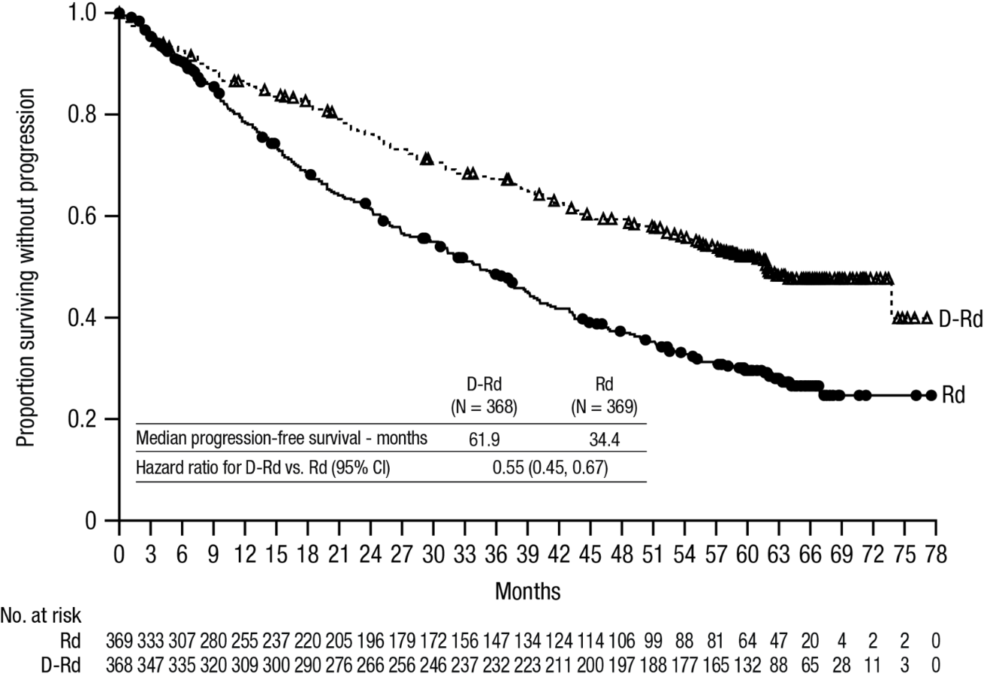
Udio preživaljavanja bez progresije
Mjeseci
Broj pod rizikom
Medijana preživaljavanja bez progresije – u mesecima
Odnos rizika za D-Rd u poređenju sa Rd (95% CI)

Sa medijanom praćenja od 56 mjeseci, DRd je pokazala prednost OS u odnosu na Rd grupu (HR=0.68; 95% CI: 0.53, 0.86; p=0.0013). Rezultati izmjenjene OS analize nakon medijane od 89 mjeseci nastavili su da pokazuju poboljšanje u OS kod pacijenata u DRd grupi u odnosu na Rd grupu. Medijana OS iznosila je 90,3 mjeseca u DRd grupi dok je u Rd grupi bila 64,1 mjesec (HR= 0.67; 95% CI: 0.55, 0.82).
Slika 2: Kaplan-Majer-ova kriva OS u kliničkom ispitivanju MMY3008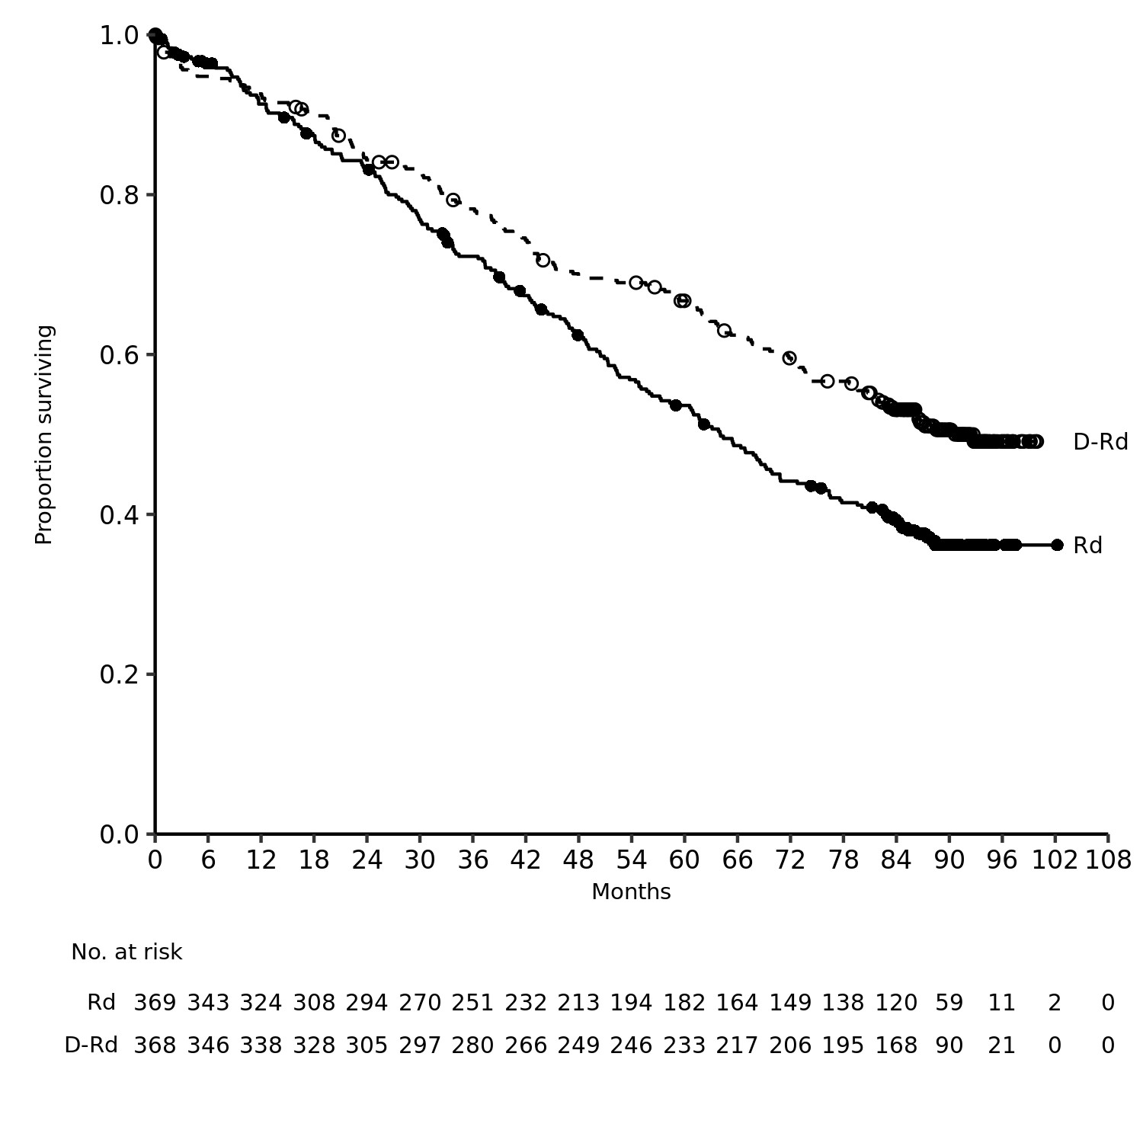
Broj pod rizikom
Mjeseci
Udio preživljavanja

Dodatni rezultati efikasnosti iz ispitivanja MMY3008 su prikazani u tabeli 7 niže.
Tabela 7: Dodatni rezultati efikasnosti iz ispitivanja MMY3008ª
 | DRd (n=368) | Rd (n=369)
Ukupni odgovor (sCR+CR+VGPR+PR) n(%)ª | 342 (92,9%) | 300 (81,3%)
p-vrednost^{b} | <0,0001
Striktan kompletni odgovor (sCR) | 112 (30,4%) | 46 (12,5%)
Kompletni odgovor (CR) | 63 (17,1%) | 46 (12,5%)
Veoma dobar djelimičan odgovor (VGPR) | 117 (31,8%) | 104 (28,2%)
Djelimičan odgovor (PR) | 50 (13,6%) | 104 (28,2%)
CR ili bolji (sCR + CR) | 175 (47,6%) | 92 (24,9%)
p-vrjednost^{b} | <0,0001
VGPR ili bolji (sCR + CR + VGPR) | 292 (79,3%) | 196 (53,1%)
p-vrijednost^{b} | <0,0001
Stopa negativnosti MRD^{a,c} n(%) | 89 (24,2%) | 27 (7,3%)
95% CI (%) | (19,9%; 28,9%) | (4,9%; 10,5%)
Odnos vjerovatnoća sa 95% CI^{d} | 4,04 (2,55; 6.39)
p-vrijednost^{e} | <0,0001

DRd=daratumumab-lenalidomid-deksametazon; Rd=lenalidomid-deksametazon; MRD=minimalni ostatak bolesti; CI=interval pouzdanosti

ª Zasnovano na populaciji namjenjenoj za liječenje (intent-to-treat)

^{b} p-vrijednost iz Cochran Mantel-Haenszel hi kvadrat testa.

^{c} Zasnovano na pragu od 10⁻⁵

^{d} Korišćena je Mantel-Haenszel procjena odnosa vjerovatnoća za slojevite tabele. Odnos vjerovatnoća >1 pokazuje prednost DRd
^{e} p-vrijednost iz Fišerovog testa tačnosti.

Kod pacijenata koji su imali odgovor na liječenje, medijana vremena do odgovora je iznosila 1,05 mjeseci (raspon: 0,2 do 12,1 mjeseci) u DRd grupi i 1,05 mjeseci (raspon: 0,3 do 15,3 mjeseci) u Rd grupi. Medijana trajanja odgovora nije distugnuta u DRd grupi i iznosila je 34,7 mjeseci (95%CI: 30,8, ne može se procijeniti) u Rd grupi.

Kombinovana terapija bortezomibom, melfalanom i prednizonom (VMP) kod pacijenata koji nijesu podobni za autolognu transplantaciju matičnih ćelija
U otvorenom, randomizovanom, aktivno-kontrolisanom kliničkom ispitivanju MMY3007 faze III, terapija lijekom DARZALEX 16 mg/kg u kombinaciji sa bortezomibom, melfalanom i prednizonom (D-VMP), poređena je u odnosu na terapiju VMP kod pacijenata sa novodijagnostikovanim multiplim mijelomom. Bortezomib se primjenjivao subkutanom injekcijom u dozi od 1,3 mg/m² površine tijela dva puta nedjeljno u 1., 2., 4. i 5. nedjelji tokom prvog 6-nedjeljnog ciklusa (1. ciklus; 8 doza), a nakon toga je uslijedila primjena jednom nedjeljno 1., 2., 4. i 5. nedjelji još osam 6-nedjeljnih ciklusa (2. - 9. ciklus; 4 doze po ciklusu). Melfalan u dozi od 9 mg/m² i prednizon u dozi od 60 mg/m² primjenjivani su oralno od 1. do 4. dana u devet 6-nedjeljnih ciklusa (1. - 9. ciklus). Terapija lijekom DARZALEX je nastavljena do progresije bolesti ili neprihvatljive toksičnosti.

Randomizovano je ukupno 706 pacijenata: 350 pacijenata je bilo u D-VMP grupi i 356 pacijenata u VMP grupi. Osnovne demografske karakteristike i karakteristike bolesti su bile slične između dvije terapijske grupe. Medijana starosti je iznosila 71 (opseg: 40-93) godina, dok je 30% pacijenata bilo starosti ≥ 75 godina. Većina je bila bijele rase (85%), ženskog pola (54%), 25% je imalo ECOG perfomans status 0,50% je imalo ECOG performans status 1 i 25% je imalo ECOG performans status 2. Pacijenti su imali mijelom IgG/IgA/lakog lanca u 64%/22%/10% slučajeva, 19% je imalo ISS stepen I bolesti prema ISS klasifikaciji (engl. International Staging System), 42% je imalo ISS stepen II, 38% je imalo ISS stepen III bolesti i 84% je imalo standardni citogenetski rizik. Efikasnost se procjenjivala po preživljavanju bez progresije bolesti PFS na osnovu kriterijuma Internacionalne radne grupe za mijelom IMWG i ukupunog preživljavanja (engl. overall survival – OS).

Sa medijanom praćenja od 16,5 mjeseci, primarnom analizom podataka preživljavanja bez progresije bolesti (PFS) u ispitivanju MMY3007, pokazano je poboljšanje u D-VMP grupi u poređenju sa VMP grupom; medijana preživljavanja bez progresije bolesti (PFS) nije bila dostignuta u D-VMP grupi dok je 18,1 mjesec bila u VMP grupi (HR=0,5; 95% CI: 0,38, 0,65; p<0,0001). Rezultati ažurirane analize preživljavanja bez progresije bolesti (PFS) nakon medijane praćenja od 40 mjeseci su nastavili da pokazuju poboljšanje u PFS kod pacijenata u D-VMP grupi u poređenju sa VMP grupom. Medijana PFS je iznosila 36,4 mjeseci u D-VMP grupi i 19,3 mjeseci u VMP grupi (HR=0,42; 95% CI: 0,34, 0,51; p<0,0001), što predstavlja 58%-tno smanjenje rizika od progresije bolesti ili smrti kod pacijenata liječenih D-VMP.

Slika 3: Kaplan-Meier-ova kriva PFS u ispitivanju MMY3007
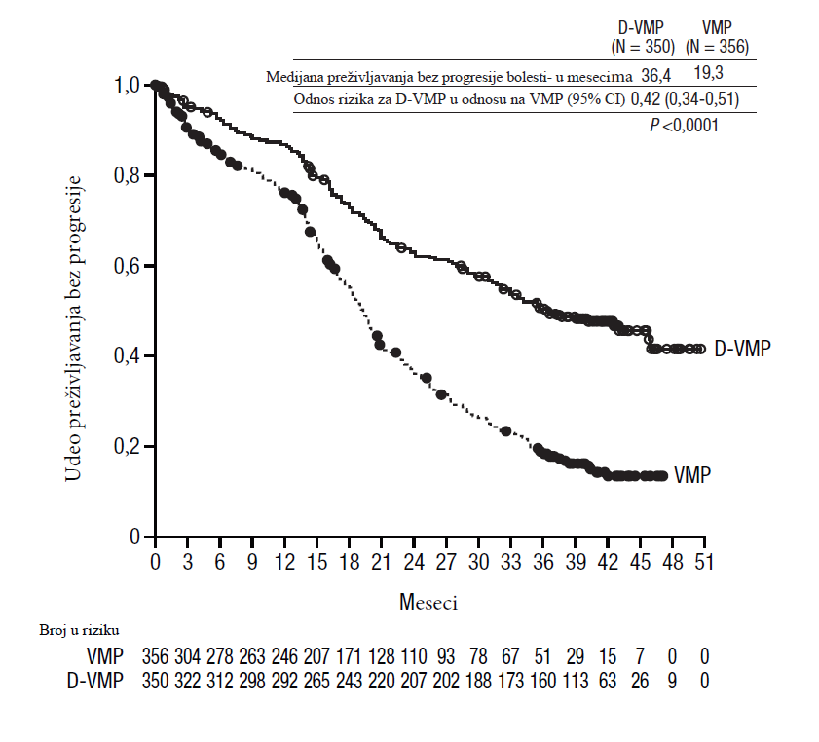
Mjeseci
Udio preživljavanja bez progresije

U D-VMP grupi je nakon medijane praćenja od 40 mjeseci pokazana prednost u OS u odnosu na VMP grupu (HR=0,60; 95% CI: 0,46; 0,80; p=0,0003), što predstavlja 40%-tno smanjenje rizika od smrti kod pacijenata liječenih D-VMP. Nakon medijane praćenja od 87 mjeseci, medijana OS je iznosila 83 mjeseca (95% CI: 72,5, NE) u grupi pacijenata liječenih D-VMP i 53,6 mjeseci (95% CI: 46,3; 60,9) u VMP grupi.

Slika 4: Kaplan-Meier-ova kriva OS u studiji MMY3007
Mjeseci
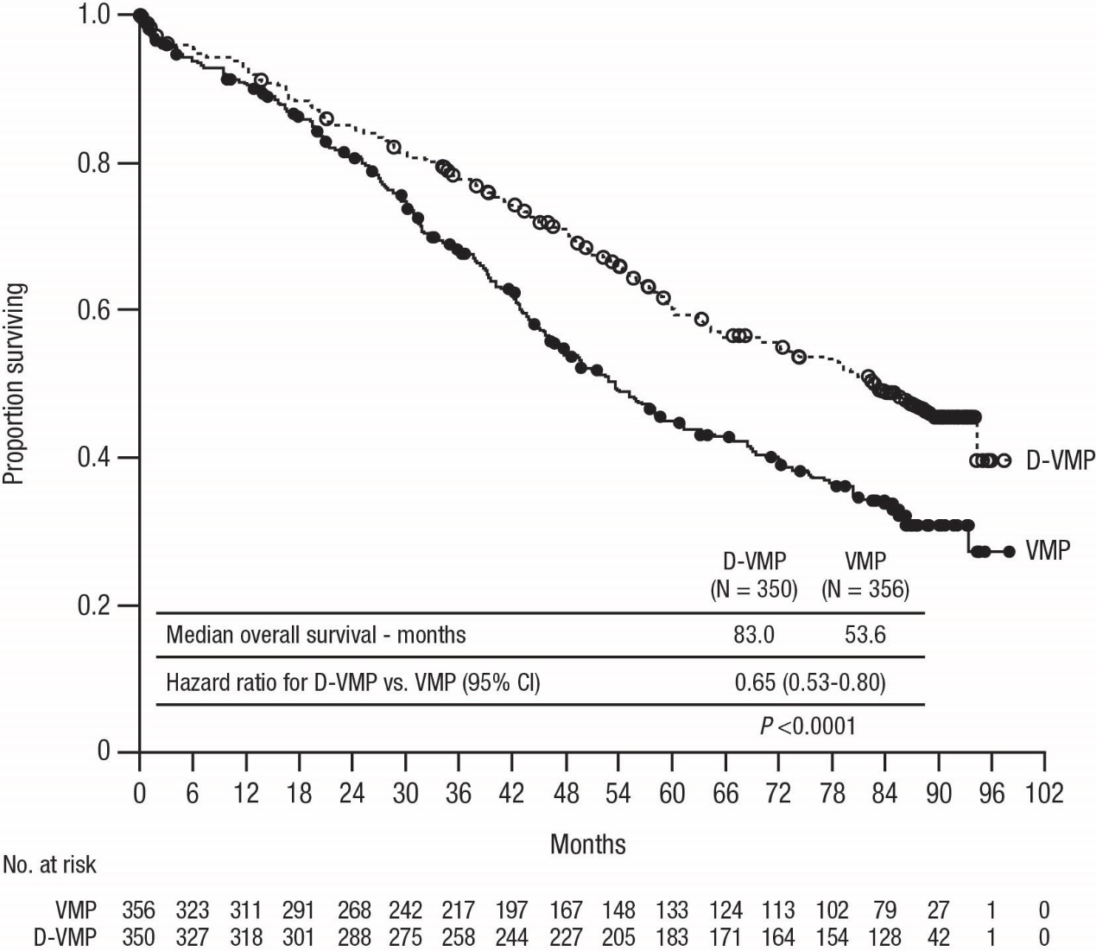
Odnos rizika za D-VMP u odnosu na VMP (95% CI)
Medijana ukupnog preživljavanja - u mjesecima

Mjeseci

Broj u riziku

Udio preživljavanja

Dodatni rezultati efikasnosti iz ispitivanja MMY3007 su prikazani u tabeli 8 ispod.

Tabela 8: Dodatni rezultati efikasnosti iz ispitivanja MMY3007ª
 | D-VMP (n=350) | VMP (n=356)
Ukupni odgovor (sCR+CR+VGPR+PR) [n (%)] | 318 (90,9) | 263 (73,9)
p-vrijednost^{b} | <0,0001
Striktan potpuni odgovor (sCR) [n (%)] | 63 (18,0) | 25 (7,0)
Potpuni odgovor (CR) [n (%)] | 86 (24,6) | 62 (17,4)
Veoma dobar djelimičan odgovor (VGPR) [n (%)] | 100 (28,6) | 90 (25,3)
Djelimičan odgovor (PR) [n (%)] | 69 (19,7) | 86 (24,2)
MRD negativna stopa (95% CI) ^{c} (%) | 22,3 (18,0, 27,0) | 6,2 (3,9, 9,2)
Odnos vjerovatnoća sa 95% CI^{d} | 4,36 (2,64, 7,21)
p-vrijednost | <0,0001

D-VMP=daratumumab-bortezomib-melfalan-prednizon; VMP=bortezomib-melfalan-prednizon; MRD=minimalna rezidualna bolest; CI=interval pouzdanosti
ª Zasnovano na populaciji namijenjenoj za liječenje (inteant-to-treat)
^{b} p-vrijednost iz Cochran Mantel-Haenszel Chi-Squared testa.
^{c} Zasnovano na pragu od 10⁻⁵
^{d} Korišćena je Mantel-Haenszel procjena uobičajenog odnosa vjerovatnoća za slojevite tabele. Odnos vjerovatnoća >1 pokazuje prednost D-VMP.
^{e} p-vrijednost iz Fišerovog egzaktnog testa.

Kod osoba koji su odgovorili na liječenje, medijana vremena do odgovora je iznosila 0,79 mjeseci (raspon: 0,4 do 15,5 mjeseci) u D-VMP grupi i 0,82 mjeseci (raspon: 0,7 do 12,6 mjeseci) u VMP grupi. Medijana trajanja odgovora nije bila dostignuta u D-VMP grupi i iznosila je 21,3 mjeseci (raspon: 18,4, nije moguće procijeniti) u VMP grupi.

Urađena je analiza podgrupe na pacijentima starosti najmanje 70 godina, ili onima starosti 65-69 godina sa ECOG funkcionalnim statusom 2, ili mlađim od 65 godina sa značajnim komorbiditetom ili ECOG funkcionalnim statusom 2 (D-VMP: n=273, VMP: n=270). Rezultati efikasnosti u ovoj podgrupi su bili u skladu sa ukupnom populacijom. U ovoj podgrupi, medijana ukupnog preživljavanja bez progresije bolesti (PFS) nije bila dostignuta u D-VMP grupi, dok je grupi VMP iznosila je 17,9 mjeseci.(HR=0,56; 95% CI: 0,42, 0,75; p<0,0001). Stepen ukupnog odgovora je iznosio 90% u D-VMP grupi i 74% u VMP grupi (VGPR stepen: 29% u D-VMP grupi i 26% u VMP grupi; CR: 22% u D-VMP grupi i 18% u VMP grupi; sCR stepen: 20% u D-VMP grupi i 7% u VMP grupi). Rezultati bezbjednosti primjene u ovoj podgrupi bili su u skladu sa onima u ukupnoj populaciji. Dodatno, analiza bezbjednosti podgrupe pacijenata sa ECOG funkcionalnim statusom 2 (D-VMP: n=89, VMP: n=84), takođe je bila u skladu sa onom u ukupnoj populaciji.

Kombinovana terapija sa bortezomibom, talidomidom i deksametazonom (VTd) kod pacijenata koji su podobni za presađivanje autolognih matičnih ćelija (engl. autologous stem cell transplant - ASCT):
Ispitivanje MMY3006 je iz dva dijela otvoreno, randomizovano, aktivno kontrolisano ispitivanje Faze III. U dijelu 1, upoređivala se indukciona i konsolidovana terapija lijekom DARZALEX u dozi od 16 mg/kg u kombinaciji sa bortezomibom, talidomidom i deksametazonom (D-VTd) u odnosu na terapiju bortezomibom, talidomidom i deksametazonom (VTd) kod pacijenata sa novodijagnostikovanim multiplim mijelomom koji su podobni za ASCT. Konsolidovana faza liječenja je započeta najmanje 30 dana nakon ASCT, kada se pacijent dovoljno oporavio, i kada je usađivanje (engl. engraftment) bilo potpuno. U dijelu 2, ispitanici koji su imali najmanje parcijalan odgovor (PR) do Dana 100 nakon presađivanja bili su ponovo randomizovani u odnosu 1:1 na održavanje daratumumabom ili samo na posmatranje. U tekstu niže su opisani samo rezultati iz dijela 1.

Bortezomib je primjenjivan u vidu subkutane ili intravenske injekcije u dozi od 1,3 mg/m² površine tijela dva puta nedjeljno tokom dvije nedjelje (1., 4., 8. i 11. dana) u ponavljanim indukcionim terapijskim ciklusima (ciklusi 1 - 4) od 28 dana (4-nedjelje) i dva ciklusa konsolidacije (ciklusi 5 i 6) nakon ASCT poslije ciklusa 4. Talidomid je primjenjivan oralno u dozi od 100 mg dnevno tokom 6 ciklusa primjene bortezomiba. Deksametazon (oralno ili intravenski) je primjenjivan u dozi od 40 mg u danima 1, 2, 8, 9, 15, 16, 22 i 23 ciklusa 1 i 2, i u dozi od 40 mg u danima 1 i 2 i 20 mg u narednim danima doziranja (dani 8, 9, 15, 16) ciklusa 3-4. Deksametazon u dozi od 20 mg je bio primjenjivan u danima 1, 2, 8, 9, 15, 16 u ciklusima 5 i 6. U danima kada se primjenjivala infuzija lijeka DARZALEX, doza deksametazona je bila primijenjena intravenski kao lijek koji se daje prije infuzije. Doze bortezomiba, talidomida i deksametazona su prilagođene u skladu sa informacijama koje su propisali proizvođači.

Randomizovano je ukupno 1085 pacijenata: 543 u D-VTd grupu i 542 u VTd grupu. Početne demografske karakteristike i karakterisitke bolesti su bile slične u obje grupe. Medijana starosti je iznosila 58 (raspon: 22 do 65) godina. Svi pacijenti su imali ≤ 65 godina starosti: 43% je bilo u starosnoj grupi ≥ 60-65 godina, 41% je bilo u starosnoj grupi ≥ 50-60 godina i 16% je imalo manje od 50 godina.
Većina je bila muškog pola (59%), 48% je imalo ECOG performans status 0, 42% je imalo ECOG performans status 1 i 10% je imalo ECOG performans status 2. Četrdeset procenata je imalo ISS (engl. International Staging System) stepen I, 45% je imalo ISS stepen II i 15% je imalo ISS stepen III.

Efikasnost je bila procjenjena na osnovu stepena striktnog kompletnog odgovora (engl. stringent complete response, sCR) u danu 100 nakon presađivanja i na osnovu PFS.

Tabela 9: Rezultati efikasnosti iz ispitivanja MMY3006ª
 | D-VTd (n=543) | VTd (n=542) | P vrijednost^{b}
Procjena odgovora u danu 100 nakon presađivanja
Striktan kompletni odgovor (sCR) | 157 (28,9%) | 110 (20,3%) | 0,0010
CR ili bolji odgovor (sCR+CR) | 211 (38,9%) | 141 (26,0%) | <0,0001
Veoma dobar parcijalni odgovor ili bolji odgovor (sCR+CR+VGPR) | 453 (83,4%) | 423 (78,0%)
MRD negativnost^{c, d} n(%) | 346 (63,7%) | 236 (43,5%) | <0,0001
95% CI (%) | (59,5%; 67,8%) | (39,3%; 47,8%)
Odnos vjerovatnoća sa 95% CIe | 2,27 (1,78; 2,90)
MRD negativnost u kombinaciji sa CR ili boljim odgovorom^{c} n(%) | 183 (33,7%) | 108 (19,9%) | <0,0001
95% CI (%) | (29,7%; 37,9%) | (16,6%; 23,5%)
Odnos vjerovatnoća sa 95% CIe | 2,06 (1,56; 2,72)
D-VTd=daratumumab-bortezomib-talidomid-deksametazon; VTd=bortezomib-talidomid-deksametazon; MRD=minimalna rezidualna bolest; CI=interval pouzdanosti
ª Zasnovano na populaciji namijenjenoj za liječenje (intent-to-treat)
^{b} p-vrijednost iz Cochran Mantel-Haenszel hi kvadrat testa.
^{c} Zasnovano na pragu od 10⁻⁵
^{d} Bez obzira na odgovor po IMWG
^{e} Korišćena je Mantel-Haenszel procjena uobičajenog odnosa vjerovatnoća za slojevite tabele.

Sa medijanom praćenja od 18,8 mjeseci, primarna analiza PFS-a dobijena cenzurisanjem pacijenata koji su bili randomizovani na održavanje daratumumabom u drugoj randomizaciji, su u vrijeme druge randomizacije pokazali HR=0.50; 95% CI: 0,34; 0,75; p=0,0005.
Rezultati ažurirane analize PFS sa medijanom praćenja od 44,5 mjeseci, koji su dobijeni cenzurisanjem pacijenata koji su bili randomizovani na održavanje daratumumabom u drugoj randomizaciji, su u vreme druge randomizacije pokazali HR=0.43; 95% CI: 0.33, 0.55; p<0.0001.
Medijana PFS nije bila dostignuta u grupi koja je primala D-VTd dok je u grupi koja je primala VTd bila 37,8 mjeseci.

Slika 5: Kaplan-Meier-ova kriva PFS u ispitivanju MMY3006
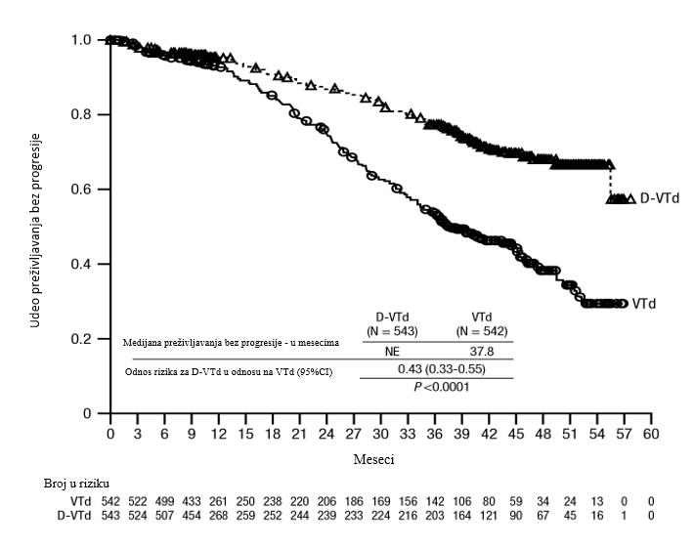
Udio preživljavanja bez progresije
Mjeseci

Relapsni/refraktorni multipli mijelom
Monoterapija:
Klinička efikasnost i bezbjednost lijeka DARZALEX u monoterapiji u liječenju odraslih pacijenata sa relapsnim i refraktornim multiplim mijelomom čija je prethodna terapija uključivala inhibitor proteasoma i imunomodulator i kod kojih je dokazana progresija bolesti pri zadnjoj terapiji, dokazane su u dva ispitivanja otvorenog tipa.

U kliničkom ispitivanju MMY2002, 106 pacijenata sa relapsnim i refraktornim multiplim mijelomom primalo je lijek DARZALEX u dozi od 16 mg/kg sve do progresije bolesti. Medijana starosti ovih pacijenata bila je 63,5 godina (raspon od 31 do 84 godina), 11% pacijenata su bili ≥ 75 godina starosti, 49% su bili muškarci, a 79% su bili bijele rase. Medijana prethodnih terapijskih linija koje su pacijenti primili bila je 5. Osamdeset procenata (80%) pacijenata je prethodno podvrgnuto presađivanju autolognih matičnih ćelija (ASCT). Prethodne terapije uključile su bortezomib (99%), lenalidomid (99%), pomalidomid (63%) i karfilzomib (50%). Na početku ispitivanja, 97% pacijenata su bili refraktorni na posljednju liniju terapije, 95% su bili refraktorni na obje i na inhibitor proteasoma (PI) i na imunomodulator (IMiD), 77% su bili refraktorni na alkilirajuće ljekove, 63% na pomalidomid i 48% na karfilzomib.

Rezultati efikasnosti iz unaprijed planirane interim-analize na osnovu procjene Nezavisnog nadzornog odbora (IRC) prikazani su u tabeli 10 u nastavku.

Tabela 10: Rezultati efikasnosti prema ocijeni IRC za studiju MMY2002
Mjera ishoda efikasnosti | DARZALEX 16 mg/kg  N = 106
Stopa ukupnog odgovora¹ (ORR: sCR + CR + VGPR + PR) [n (%)] | 31 (29,2)
95% CI (%) | (20,8; 38,9)
Striktan potpuni odgovor (sCR) [n (%)] | 3 (2,8)
Potpuni odgovor (CR) [n] | 0
Veoma dobar parcijalni odgovor (VGPR) [n (%)] | 10 (9,4)
Parcijalni odgovor (PR) [n (%)] | 18 (17,0)
Stopa kliničke koristi (ORR+MR) [n (%)] | 36 (34,0)
Medijana trajanja odgovora [u mjesecima (95% CI)] | 7,4 (5,5, NP)
Medijana vremena do odgovora [u mjesecima (raspon)] | 1 (0,9; 5,6)
¹ Primarna mjera ishoda efikasnosti (po kriterijumima Međunarodne radne grupe za mijelom)
CI=interval pouzdanosti; CR=potpuni odgovor; NP=ne može se procijeniti; MR=minimalni odgovor; ORR=stopa ukupnog odgovora; PR=parcijalan odgovor; sCR=striktan potpuni odgovor; VGPR=veoma dobar parcijalan odgovor

Stopa ukupnog odgovora (ORR) u studiji MMY2002 bila je slična nezavisno od vrste prethodne terapije za mijelom.
Ažurirani podaci o preživljavanju sa medijanom trajanja perioda kontrolnog praćenja od 14,7 mjeseci, pokazali su da je medijana OS iznosila 17,5 mjeseci (95% CI:13,7, ne može se procijeniti).

U studiji GEN501, 42 pacijenta sa relapsnim i refraktornim multiplim mijelomom primali su lijek DARZALEX u dozi od 16 mg/kg sve do progresije bolesti. Medijana starosti ovih pacijenata bila je 64 godine (raspon od 44 do 76 godina), 64% su bili muškarci i 76% bijele rase. Medijana prethodnih terapijskih linija koje su pacijenti primili je bila 4. Sedamdeset četiri procenta (74%) ovih pacijenata prethodno je podrvgnuto ASCT-u. Prethodne terapije uključivale su bortezomib (100%), lenalidomid (95%), pomalidomid (36%) i karfilzomib (19%). Na početku ispitivanja, 76% su bili refraktorni na posljednju liniju terapije, 64% su bili refraktorni i na PI i IMiD, 60% su bili refraktorni na alkilirajuće ljekove, 36% na pomalidomid, a 17% na karfilzomib.

Unaprijed planirana interim analiza pokazala je da terapija daratumumabom u dozi od 16 mg/kg dovela do 36% ORR uz 5% CR i 5% VGPR. Medijana vremena do odgovora bila je 1 (raspon od 0,5 do 3,2) mjesec. Medijana trajanja odgovora nije dostignuta (95% CI: 5,6 mjeseci, ne može se procijeniti).

Ažurirani podaci o preživljavanju sa medijanom trajanja perioda kontrolnog praćenja od 15,2 mjeseci, pokazali su da medijana ukupnog preživljavanja (OS) nije dostignuta (95% CI: 19.9 mjeseci, ne može se procijeniti), a 74% ispitanika još je bilo živo.

Kombinovana terapija sa lenalidomidom

U otvorenom, randomizovanom, aktivno kontrolisanom kliničkom ispitivanju faze III, MMY3003, poređena je terapija lijekom DARZALEX 16 mg/kg u kombinaciji sa lenalidomidom i niskom dozom deksametazona (DRd) sa terapijom lenalidomidom i niskom dozom deksametazona (Rd) kod pacijenata sa relapsnim ili refraktornim multiplim mijelomom koji su primili barem jednu prethodnu terapiju. Lenalidomid (25 mg oralno jednom dnevno od 1. do 21. dana tokom ponavljanih ciklusa od 28 dana [4-nedjeljnih] ciklusa) primijenjen je sa niskom dozom deksametazona od 40 mg/nedjeljno (ili redukovanom dozom od 20 mg/nedjeljno kod pacijenata > 75 godina ili BMI <18,5). U danima kada se primjenjivala infuzija lijeka DARZALEX, doza od 20 mg deksametazona je primijenjena kao lijek koji se daje prije infuzije, a ostatak je primijenjen dan nakon infuzije. Terapija je nastavljena u obje grupe do progresije bolesti ili neprihvatljive toksičnosti.

Ukupno je randomizovano 569 pacijenata; 286 u DRd grupu, 283 u Rd grupu. Osnovne demografske i karakteristike oboljenja su bile slične između lijeka DARZALEX i kontrolne grupe. Medijana starosti pacijenata je bila 65 godina (raspon od 34 do 89 godina) a 11% pacijenata je bilo ≥ 75 godina. Većina pacijenata (86%) je prethodno primila inhibitor proteasoma (PI), 55% pacijenata je prethodno primilo imunomodulator (IMiD), uključujući 18% pacijenata koji su prethodno primili lenalidomid; i 44% pacijenata je prethodno primilo i PI i IMiD. Na početku, 27% pacijenata je bilo refraktorno na posljednju liniju terapije. Osamnaest procenata (18%) pacijenata je bilo refraktorno samo na PI, a 21% je bilo refraktorno na bortezomib. Pacijenti koji su refraktorni na lenalidomid bili su isključeni iz ispitivanja.

Sa medijanom praćenja od 13,5 mjeseci, primarna analiza PFS u studiji MMY3003 je pokazala poboljšanje u DRd grupi u poređenju sa Rd grupom; medijana PFS nije dostignuta u DRd grupi, a u Rd grupi je iznosila 18,4 mjeseca (HR=0,37; 95% CI: 0,27, 0,52 p<0,0001). Rezultati ažurirane analize preživljavanja bez progresije bolesti (PFS) nakon medijane praćenja od 55 mjeseci su nastavili da pokazuju poboljšanje u PFS kod pacijenata u DRd grupi u poređenju sa Rd grupom. Medijana PFS je iznosila 45,0 mjeseci u Drd grupi i 17,5 mjeseci u Rd grupi (HR=0,44; 95% CI: 0,35; 0,54; p<0,0001), što predstavlja 56%-tno smanjenje rizika od progresije bolesti ili smrti kod pacijenata liječenih DRd (vidjeti sliku 6).

Slika 6: Kaplan-Merier kriva preživljavanja bez progresije bolesti (PFS) u ispitivanju MMY3003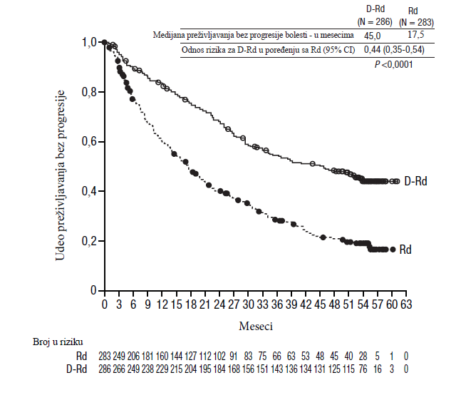
Mjeseci
Udio preživljavanja bez progresije

Nakon medijane praćenja od 80 mjeseci, DRd je pokazao prednost u ukupnom preživljavanju (OS) u odnosu na Rd (HR=0,73; 95% CI: 0,58, 0,91; p=0,0044). Medijana OS je bila 67,6 mjeseci u DRd grupi i 51,8 mjeseci u Rd grupi.

Slika 7: Kaplan-Meier kriva ukupnog preživljavanja (OS) u studiji MMY3003

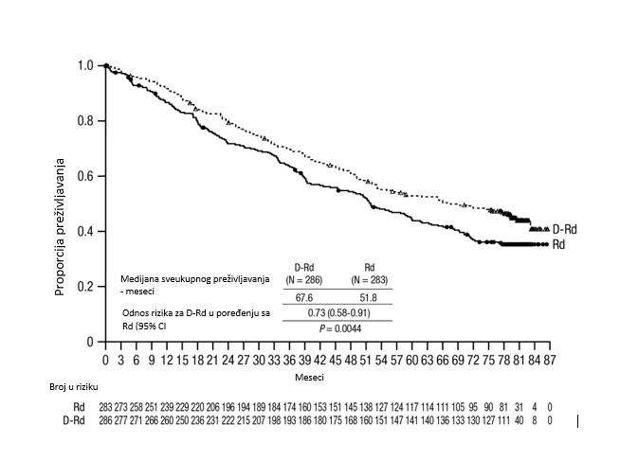
Udio preživljavanja
Mjeseci

Dodatni rezultati efikasnosti iz ispitivanja MMY3003 su prikazani u tabeli 11 ispod.

Tabela 11: Dodatni rezultati efikasnosti iz ispitivanja MMY3003
Broj pacijenata sa mjerljivim odgovorom | DRd (n=281) | Rd (n=276)
Ukupan odgovor (sCR + CR + VGPR + PR)  n (%) | 261 (92,9) | 211 (76,4)
p-vrijednostª | <0,0001
Striktan potpuni odgovor (sCR) | 51 (18,1) | 20 (7,2)
Potpuni odgovor (CR) | 70 (24,9) | 33 (12,0)
Veoma dobar parcijalni odgovor (VGPR) | 92 (32,7) | 69 (25,0)
Parcijalni odgovor (PR) | 48 (17,1) | 89 (32,2)
Medijana vremena za odgovor [u mjesecima (95% CI)] | 1,0 (1,0, 1,1) | 1,3 (1,1, 1,9)
Medijana trajanja odgovora [u mjesecima (95% CI)] | NP (NP, NP) | 17,4 (17,4, NP)
MRD negativna stopa (95% CI)^{b} (%)  Odd odnos sa 95% CI^{c}  P-vrijednost^{d} | 21,0 (16,4; 26,2)  9,31 (4,31; 20,09)  < 0,0001 | 2,8 (1,2; 5,5)
DRd=daratumumab-lenalidomid-deksametazon; Rd=lenalidomid-deksametazon; MRD=minimalno rezidualno oboljenje;
CI=interval pouzdanosti; NP=ne može se procijeniti (not estimable);
ª p- vrijednost dobijena iz Cochran-Mantel-Haenszel Chi-Squared testa
^{b} na osnovu Intent-to-treat populacije i praga od 10⁻⁴
^{c} korišćena je Mantel-Haenszel procjena uobičajenih odnosa izgleda (common odds ratio, OR). Odd odnos >1 pokazuje prednost za DRd
^{d} p-vrijednost iz Fisher-ovog testa tačnosti.

Kombinovana terapija sa bortezomibom:

U otvorenom, randomizovanom, aktivno kontrolisanom MMY3004 kliničkom ispitivanju faze III, poređena je terapija lijekom DARZALEX 16 mg/kg u kombinaciji sa bortezomibom i deksametazona (DVd) sa terapijom bortezomibom i deksametazonom (Vd) kod pacijenata sa relapsnim ili refraktornim multiplim mijelomom koji su primili najmanje jednu prethodnu terapiju. Bortezomib je primjenjivan supkutanom injekcijom ili intravenskom injekcijom u dozi od 1,3 mg/m² površine tijela dva puta nedjeljno tokom dvije nedjelje (1., 4., 8. i 11. dan) u ponavljanim ciklusima od 21 dan (3-nedjelje), tokom ukupno 8 cilusa. Deksametazon je bio primijenjen oralno u dozi od 20 mg 1., 2., 4., 5., 8., 9., 11. i 12. dan tokom svakog od 8 bortezomib ciklusa (80 mg/nedjeljno tokom dvije od tri nedjelje trajanja bortezomib ciklusa) ili u redukovanoj dozi od 20 mg/nedjeljno kod pacijenata > 75 godina, BMI<18,5, sa slabo kontrolisanim dijabetes melitus-om ili sa prethodnom intolerancijom na terapiju steroidima. U danima kada se primjenjivala infuzija lijeka DARZALEX, doza od 20 mg deksametazona je primijenjena kao lijek koji se daje prije infuzije, a ostatak je primijenjen dan nakon infuzije. Terapija lijekom DARZALEX je nastavljena do progresije bolesti ili neprihvatljive toksičnosti.

Ukupno je randomizovano 498 pacijenata; 251 u DVd grupu i 247 u Vd grupu. Osnovne demografske i karakteristike oboljenja su bile slične između lijeka DARZALEX i kontorlne grupe. Medijana starosti pacijenata je bila 64 godina (raspon od 30 do 88 godina), a 12% pacijenata je imalo ≥ 75 godina. Šezdeset devet procenata (69%) pacijenata je prethodno primilo PI (66% je primilo bortezomib), a 76% pacijenata je prethodno primilo IMiD (42% je primilo lenalidomid). Na početku, 32% pacijenata je bilo refraktorno na posljednju liniju terapije. Trideset tri procenta (33%) pacijenata je bilo refraktorno samo na IMiD, a 28% je bilo refraktorno na lenalidomid. Pacijenti koji su bili refraktorni na bortezomib su isključeni iz ispitivanja.

Sa medijanom praćenja od 7,4 mjeseci, primarna analiza PFS u studiji MMY3004 je pokazala poboljšanjeu DVd grupi u poređenju sa Vd grupom; medijana PFS nije dostignuta u DVd grupi, a u Vd grupi je iznosila 7,2 mjeseca (HR [95% CI]:0,39 [0,28; 0,53]; p-vrijednost <0,0001). Rezultati ažurirane analize preživljavanja bez progresije bolesti (PFS) nakon medijane praćenja od 50 mjeseci su nastavili da pokazuju poboljšanje u PFS kod pacijenata u DVd grupi u poređenju sa Vd grupom. Medijana PFS je iznosila 16,7 mjeseci u DVd grupi i 7,1 mjeseci u Vd grupi (HR [95% CI]: 0,31 [0,24; 0,39]; p vrijednost<0,0001), što predstavlja 59%-tno smanjenje rizika od progresije bolesti ili smrti kod pacijenata liječenih DVd u poređenju sa Vd (vidjeti sliku 8).

Slika 8: Kaplan-Merier kriva preživljavanja bez progresije bolesti (PFS) u ispitivanju MMY3004

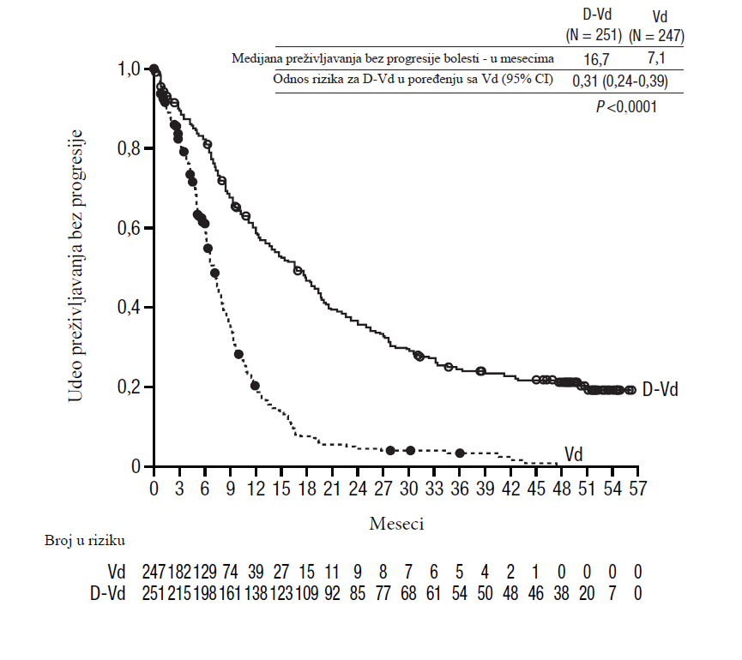
Mjeseci
Udio preživljavanja bez progresije

Nakon medijane praćenja od 73 mjeseca, DVd je pokazao prednost u ukupnom preživljavanju (OS) u odnosu na Vd (HR=0,74; 95% CI: 0,59, 0,92; p=0,0075). Medijana OS je bila 49,6 mjeseci u DVd grupi i 38,5 mjeseci u Vd grupi.

Slika 9: Kaplan-Meier kriva ukupnog preživljavanja (OS) u studiji MMY3004

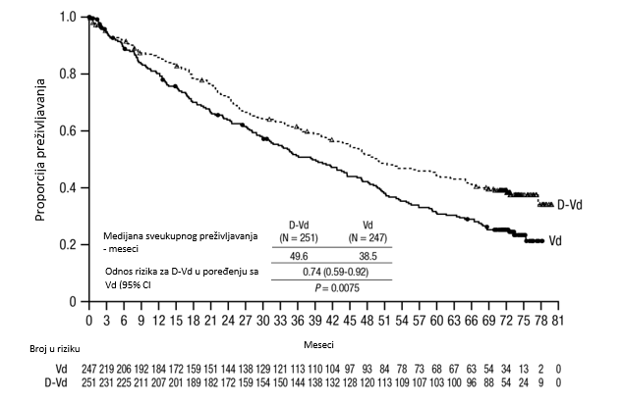
Udio preživljavanja
Mjeseci

Tabela 12: Dodatni rezultati efikasnosti iz ispitivanja MMY3004
Broj pacijenata sa mjerljivim odgovorom | DVd (n=240) | Vd (n=234)
Ukupan odgovor (sCR + CR + VGPR + PR) n (%)  p-vrijednostª  Striktan potpuni odgovor (sCR)  Potpuni odgovor (CR)  Veoma dobar parcijalni odgovor (VGPR)  Parcijalni odgovor (PR) | 199 (82,9)  <0,0001  11 (4,6)  35 (14,6)  96 (40,0)  57 (23,8) | 148 (63,2)  5 (2,1)  16 (6,8)  47 (20,1)  80 (34,2)
Medijana vremena za odgovor [u mjesecima (raspon)] | 0,9 (0,8, 1,4) | 1,6 (1,5, 2,1)
Medijana trajanja odgovora [u mjesecima (95% CI)] | NP (11,5, NP) | 7,9 (6,7, 11,3)
MRD negativna stopa (95% CI)^{b}  Odd odnos sa 95% CI^{c}  P-vrijednost^{d} | 8,8% (5,6%; 13,0%)  9,04 (2,53; 32,21)  0,0001 | 1,2%(0,3%,3,5%)
DVd=daratumumab-bortezomib-deksametazon;Vd=bortezomib-deksametazon; MRD=minimalno rezidualno oboljenje;
CI = interval pouzdanosti; NP= ne može se procijeniti (not estimable);
ª p- vrednost dobijena iz Cochran-Mantel-Haenszel Hi-kvadrat testa
^{b} na osnovu Intent-to-treat populacije i praga od 10⁻⁴
^{c} korišćena je Mantel-Haenszel procijena uobičajenih Odd odnosa. Odd odnos >1 pokazuje prednost za DVd
^{d} p-vrijednost iz Fisher-ovogtesta tačnosti.

Dodatni rezultati efikasnosti iz ispitivanja MMY3004 su prikazani u tabeli 12 ispod.
Elektrofiziologija srca
Budući da je daratumumab veliki protein, vjerovatnoća za direktne interakcije sa jonskim kanalima je mala. Dejstvo daratumumaba na QTc interval procjenjivan je u jednom ispitivanju otvorenog tipa na 83 pacijenta (studija GEN501) sa relapsnim i refraktornim multiplim mijelomom poslije infuzije daratumumaba (4 do 24 mg/kg). Linearna mješovita analiza PK-PD nije ukazale na veći porast srednjeg QTcF intervala (tj. više od 20 ms) pri maksimalnoj koncentraciji (C_{max}) daratumumaba.

Pedijatrijska populacija

Evropska agencija za ljekove izuzela je obavezu podnošenja rezultata ispitivanja lijeka DARZALEX u svim podgrupama pedijatrijske populacije za multipli mijelom (vidjeti dio 4.2 za informacije o pedijatrijskoj primjeni).

5.2. Farmakokinetički podaci

Farmakokinetika daratumumaba po intravenskoj primjeni daratumumaba u monoterapiji procjenjivana je kod pacijenata sa relapsnim i refraktornim multiplim mijelomom u dozama od 0,1 mg/kg do 24 mg/kg.

U kohortama koje su primale 1 do 24 mg/kg maksimalne koncentracije u serumu (C_{max}) poslije prve doze povećavale su se približno proporcionalno dozi, a volumen distribucije bio je u skladu sa inicijalnom raspodjelom u odjeljak plazme. Poslije posljednje infuzije primljene jednom nedjeljno vrijednost C_{max} je povećana preko dozno-proporcionalnog nivoa, što je u skladu sa dispozicijom lijeka zavisnom od vezivanja za ciljno mjesto. Povećanja vrijednosti PIK bila su veća od dozno-proporcionalnih, a klirens (CL) je opadao sa porastom doze. Ova opažanja ukazuju da CD38 može da postane zasićen pri višim dozama, poslije čega se uticaj klirensa povezivanja za ciljno mjesto svodi na minimum, a klirens daratumumaba se približava linearnom klirensu endogenog IgG1. Klirens opada i sa ponavljanjem doza, što može da bude povezano sa opadanjem tumorskog opterećenja.

Terminalno poluvrijeme eliminacije raste sa povećanjem doze i sa ponavljanjem doziranja. Srednja procijenjena vrijednost (standardna devijacija [SD]) terminalnog poluvremena eliminacije daratumumaba nakon prve doze od 16 mg/kg iznosila je 9 (4,3) dana. Procijenjeno terminalno poluvrijeme eliminacije daratumumaba nakon posljednje doze od 16 mg/kg je povećano, ali nema dovoljno podataka za pouzdanu procjenu. Na osnovu analize populacione PK, srednja vrijednost (SD) poluvremena eliminacije povezana sa nespecifičnom linearnom eliminacijom iznosila je približno 18 (9) dana; ovo je terminalno poluvrijeme eliminacije koje se može očekivati nakon potpunog zasićenja klirensa posredovanog vezivanjem za ciljno mjesto i primjene ponovljenih doza daratumumaba.

Na kraju jednonedjeljnog doziranja po preporučenoj shemi za monoterapiju sa dozom od 16 mg/kg, srednja vrijednost (SD) C_{max} u serumu iznosila je 915 (410,3) mikrograma/ml, što je približno 2,9 puta više od vrijednosti zabilježene nakon prve infuzije. Srednja vrijednost (SD) serumske koncentracije prije primjene lijeka (najniža koncentracija) na kraju perioda primjene jednom nedjeljno iznosila je 573 (331,5) mikrograma/ml.

Četiri analize populacione farmakokinetičke analize su sprovedene kako bi se opisale farmakokinetičke karakteristike daratumumaba i kako bi se procijenio uticaj kovarijabli na dispoziciju daratumumaba kod pacijenata sa multiplim mijelomom; 1. analiza (n=223) kod pacijenata koji primaju lijek DARZALEX kao monoterapiju dok su 2. analiza (n=694), 3. analiza (n=352) i 4. analiza (n=355) bile sprovedene kod pacijenata sa multiplim mijelomom koji su primali daratumumab u kombinovanim terapijama. 2. analiza je uključivala 694 pacijenata (n=326 za lenalidomid-deksametazon; n=246 za bortezomib-deksametazon; n=99 za pomalidomid-deksametazon; n=11 za bortezomib-melfalan-prednizon; i n=12 za bortezomib-talidomid-deksametazon), 3. analiza je uključivala 352 pacijenata (bortzeomib-melfalan-prednizon), a 4. analiza je uključivala 355 pacijenata (lenalidomid-deksametazon).

Na osnovu analize populacione farmakokinetičke analize daratumumaba u monoterapiji (1. analiza), stanje dinamičke ravnoteže za daratumumab postiže se približno 5 mjeseci nakon početka perioda primjene jednom svake 4 nedjelje (do 21. infuzije), a srednja vrijednost (SD) odnosa C_{max} u stanju dinamičke ravnoteže i C_{max} nakon prve doze iznosila je 1,6 (0,5). Srednja vrijednost (SD) volumena distribucije u centralnom odjeljku iznosi 56,98 (18,07) ml/kg.

Tri dodatne analize populacione farmakokinetičke analize (2. analiza, 3. analiza i 4. analiza) su urađene kod pacijenata sa multiplim mijelomom koji su primili daratumumab u kombinovanim terapijama. Profili dartumimaba u pogledu odnosa koncentracija-vrijeme, bili su slični i u monoterapiji i u kombinovanoj terapiji. Srednja vrijednost procijenjenog terminalnog poluvremena eliminacije povezanog sa lineranim klirensom u kombinovanoj terapiji bila je približno 15-23 dana.

Na osnovu četiri analize populacione farmakokinetičke analize (1.-4. analize) tjelesna masa je prepoznata kao statistički značajna ko-varijabla za klirens daratumumaba. Prema tome, doziranje na osnovu tjelesne mase predstavlja odgovarajuću strategiju doziranja za pacijente sa multiplim mijelomom.

Simulacija farmakokinetike daratumumaba je sprovedena za sve preporučene šeme doziranja kod 1309 pacijenata sa multiplim mijelomom. Rezultati simulacije su potvrdili da podijeljeno i pojedinačno doziranje prve doze pokazuju sličnu farmakokinetiku, osim farmakokinetičkog profila tokom prvog dana terapije.

Posebne populacije

Starost i pol
Na osnovu četiri pojednične analize populacione farmakokinetičke analize (1. - 4.) kod pacijenata koji su primali daratumumab u monoterapiji ili različite kombinovane terapije (1. - 4. analize), starost (raspon 31-93 godina) nije imala klinički značajnog uticaja na farmakokinetiku daratumumaba, a izloženost daratumumabu bila je slična kod mlađih (starost < 65 godina, n = 518) i starijih (≥ 65 do < 75 godina n=761; starosti ≥ 75 godina, n=334) pacijenata. Pol nije uticao na izloženost daratumumabu u klinički relevantnoj mjeri u populacionim farmakokinetičkim analizama.

Oštećenje funkcije bubrega
Nijesu sprovedena formalna ispitivanja daratumumaba kod pacijenata sa oštećenjem bubrežne funkcije. Obavljene su četiri pojedinačne populacione farmakokinetičke analize na osnovu podataka o prethodnoj funkciji bubrega kod pacijenata koji su primali daratumumab u monoterapiji, ili različite kombinovane terapije (1. - 4. analize), i uključivale su ukupno 441 pacijenata sa normalnom funkcijom bubrega (klirens kreatinina [CRCL] ≥ 90 ml/min), 621 sa blagim oštećenjem funkcije bubrega (CRCL < 90 i ≥ 60 ml/min), 523 sa umjerenim oštećenjem funkcije bubrega (CRCL < 60 i ≥ 30 ml/min), i 27 sa teškim oštećenjem funkcije bubrega ili terminalnim oboljenjem bubrega (CRCL< 30 ml/min). Nijesu zabilježene nikakve klinički važne razlike u izloženosti daratumumabu između pacijenata koji su imali oštećenje bubrežne funkcije i onih čija je bubrežna funkcija bila normalna.

Oštećenje funkcije jetre
Nijesu sprovedena formalna ispitivanja daratumumaba kod pacijenata sa oštećenjem funkcije jetre. Malo je vjerovatno da će promjene u funkciji jetre imati bilo kakvog uticaja na eliminaciju daratumumaba budući da se molekuli IgG1 kao što je daratumumab ne metabolišu hepatičkim putevima.
Obavljene su četiri pojedinačne analize populacione farmakokinetičke analize kod pacijenata koji su primali daratumumab u monoterapiji ili različite kombinovane terapije (1. - 4. analize) i uključivale su ukupno 1404 pacijenata sa normalnom funkcijom jetre (ukupni bilirubin [UB] i aspartat aminotransferaza [AST] ≤ gornja granica normale [GGN]), 189 pacijenta sa blagim oštećenjem jetre (UB 1,0 x do 1,5 x GGN ili AST > GGN) i 8 pacijenata sa umjerenim (UB >1,5 x do 3 x GGN; n=7) ili teškim (UB >3 x GGN=1) oštećenjem funkcije jetre. Nijesu primijećene klinički značajne razlike u izloženosti daratumumabu između pacijenata sa oštećenjem jetre i onih sa normalnom funkcijom jetre.
Rasa
Na osnovu četiri pojedinačne analize populacione farmakokinetičke analize kod pacijenata koji su primali ili daratumumab u monoterapiji, ili različite kombinovane terapije (1. - 4. analize), izloženost daratumumabu je bila slična između ispitanika bijele rase (n=1371) i ispitanika koji nijesu bijele rase (n = 242).

5.3. Pretklinički podaci o bezbjednosti

Toksikološki podaci dobijeni su iz ispitivanja daratumumabom na šimpanzama i zamjenskog anti-CD38 antitijela na makaki majmunima. Nijesu sprovedena ispitivanja hronične toksičnosti.

Karcinogenost i mutagenost

Nijesu sprovedena ispitivanja na životinjama kojima bi se utvrdio kancerogeni potencijal daratumumaba.

Reproduktivna toksičnost

Nijesu sprovedena ispitivanja na životinjama kojima bi se procijenilo potencijalno dejstvo daratumumaba na reprodukciju ili razvoj.

Plodnost

Nijesu sprovedena ispitivanja na životinjama kojima bi se procijenili potencijalni efekti na plodnost muškaraca ili žena.

6. FARMACEUTSKI PODACI

6.1. Lista pomoćnih supstanci (ekscipijenasa)

L-histidin
L-histidin hidrohlorid monohidrat
L-metionin
Polisorbat 20
Sorbitol (E420)
Voda za injekcije

6.2. Inkompatibilnosti

Ovaj lijek se ne smije miješati sa drugim ljekovima, osim onih koji su navedeni u dijelu 6.6.

6.3. Rok upotrebe

Neotvorene bočice
3 godine.

Nakon razblaživanja
Sa mikrobiološke tačke gledišta, osim u slučaju da metoda otvaranja/razblaživanja isključuje rizik od mikrobiološke kontaminacije, ovaj proizvod treba iskoristiti odmah. Ako se ne upotrijebi odmah, korisnik je odgovoran i za vrijeme, i za uslove čuvanja razblaženog proizvoda koji ne smije da bude duže od 24 sata u frižideru (2°C - 8°C) zaštićen od svjetlosti, a zatim 15 časova (uključujući i vrijeme primjene infuzije) na sobnoj temperaturi (15°C - 25°C) i pri sobnom osvjetljenju. Ukoliko se čuva u frižideru, prije primjene lijeka, omogućiti da rastvor dostigne sobnu temperaturu.

6.4. Posebne mjere upozorenja pri čuvanju lijeka

Čuvati u frižideru (2°C - 8°C).
Ne zamrzavati.
Čuvati u originalnom pakovanju radi zaštite od svjetlosti.

Za uslove čuvanja nakon razblaživanja lijeka, vidjeti dio 6.3.

6.5. Vrsta i sadržaj pakovanja

DARZALEX, 20 mg/ml, 1 x 5 ml
5 ml koncentrata u staklenoj bočici (staklo tipa 1) zatvorenoj elastomernim čepom i aluminijumskim zaštitnim zatvaračem sa flip-off kapicom, koja sadrži 100 mg daratumumaba. Veličina pakovanja: 1 bočica.

DARZALEX, 20 mg/ml, 1 x 20 ml
20 ml koncentrata u staklenoj bočici (staklo tipa 1) zatvorenoj elastomernim čepom i aluminijumskim zaštitnim zatvaračem sa flip-off kapicom, koja sadrži 400 mg daratumumaba. Veličina pakovanja: 1 bočica.

6.6. Posebne mjere opreza pri odlaganju materijala koji treba odbaciti nakon primjene lijeka (i druga uputsva za rukovanje lijekom)

Ovaj lijek služi samo za jednokratnu upotrebu.
Pripremiti rastvor za infuziju primjenom aseptične tehnike na sljedeći način:

- Izračunati dozu (mg), ukupnu zapreminu (ml) potrebnog rastvora lijeka DARZALEX i potrebni broj bočica lijeka DARZALEX na osnovu tjelesne mase pacijenta.
- Proveriti da li je rastvor lijeka DARZALEX bezbojan do žut. Ne smije se koristiti u slučaju pojave vidljivih čestica, prebojenosti ili prisustva čestica nepoznatog porijekla.
- Korišćenjem aseptične tehnike, izvući zapreminu rastvora natrijum hlorida 9 mg/ml (0.9%) rastvora za injekciju iz kese/kontejnera za infuziju koja je jednaka potrebnoj zapremini rastvora lijeka DARZALEX.
- Izvucite neophodnu količinu rastvora lijeka DARZALEX iz bočica i razblažite je do odgovarajuće zapremine tako što ćete je dodati u kesu/kontejner za infuziju sa sadržajem natrijum hlorida 9 mg/mL (0.9%) rastvora za injekciju (vidjeti dio 4.2). Ove kese/kontejneri za infuziju moraju da budu napravljeni od polivinilhlorida (PVC), polipropilena (PP), polietilena (PE) ili poliolefinske smješe (PP+PE). Razblažiti pod primjerenim aseptičnim uslovima. Svu neiskorišćenu količinu lijeka u bočici baciti.
- Blago okrenuti kesu/kontejner da se rastvor izmiješa. Ne smije se mućkati.
- Prije primjene, pregledajte parenteralne ljekove kako bi provjerili eventualno prisustvo čestica i prebojenosti. U razblaženom rastvoru se mogu pojaviti veoma male, prozirne do bijele bjelančevinaste čestice, budući da je daratumumab protein. Ne smije se koristiti ako se pojave vidljivo neprovidne čestice, prebojenost ili čestice nepoznatog porijekla.
- Budući da lijek DARZALEX ne sadrži konzervans, razblažen rastvor treba primijeniti u roku od 15 časova (uključujući i trajanje same infuzije), ako se čuva na sobnoj temperaturi (15°C - 25°C) i pri sobnom osvjetljenju.
- Ako se ne upotrijebi odmah, razblaženi rastvor može da se čuva prije primjene do 24 časa u frižideru (2°C - 8°C), zaštićen od svjetlosti. Ne smije se zamrzavati.
- Razblaženi rastvor primijenite u obliku intravenske infuzije koristeći komplet za infuziju koji ima regulator protoka i ugrađeni sterilni, apirogeni, filter od polietersulfona (PES) koji se slabo vezuje za bjelančevine (veličina pora 0,22 ili 0,2 mikrometra). Moraju se koristiti kompleti za primjenu od poliuretana (PU), polibutadiena (PBD), PVC, PP ili PE.
- Infuzija lijeka DARZALEX se ne smije miješati u istoj intravenskoj liniji sa drugim agensima.
- Neiskorišćena količina infuzionog rastvora se ne smije čuvati za ponovnu upotrebu. Svu neiskorišćenu količinu lijeka ili otpadni materijal potrebno je ukloniti u skladu sa važećim propisima.

7. NOSILAC DOZVOLE

Glosarij d.o.o. Podgorica
Vojislavljevića 76, Podgorica, Crna Gora

8. BROJ DOZVOLE ZA STAVLJANJE LIJEKA U PROMET

DARZALEX, koncentrat za rastvor za infuziju, 20 mg/ml, bočica, staklena, 1 x 5 ml: 2030/18/409-430
DARZALEX, koncentrat za rastvor za infuziju, 20 mg/ml, bočica, staklena, 1 x 20 ml: 2030/18/410-431

9. DATUM PRVE DOZVOLE/OBNOVE DOZVOLE ZA STAVLJANJE LIJEKA U PROMET

DARZALEX, koncentrat za rastvor za infuziju, 20 mg/ml, bočica, staklena, 1 x 5 ml: 10.09.2018. godine
DARZALEX, koncentrat za rastvor za infuziju, 20 mg/ml, bočica, staklena, 1 x 20 ml: 10.09.2018. godine

10. DATUM REVIZIJE TEKSTA

Jun, 2025. godine

